**MAQUINARIA, HERRAMIENTA E INSUMOS**

La identificación de las máquinas y equipos de confección, permiten optimizar, facilitar y distribuir, los diferentes procesos de confección. Con base en lo anterior, el concepto de identificación establece las características de cada máquina, usos dentro del proceso de confección, tipos de máquinas según el tipo de líneas de producción, tipos de puntada y aplicaciones, tipos de tomadores de lazada, tipos de alimentación (arrastre de tela).

1. **Complemento 1.** Son los tipos de máquinas y sus partes.

* **La identificación de máquinas:** se puede agrupar por procesos productivos como: preparación, ensamble y terminación.
* **También por líneas de producción como:** interior, exterior, Jean, hogar, deportivo, entre otras.
* **Se pueden agrupar por tipos de máquinas como:** doble pespunte, cadeneta, sobrehilado, de ciclo.

En este punto, se desarrollará diferentes criterios y generalidades que se deben conocer para un óptimo rendimiento de los productos y prendas a desarrollar. Por lo tanto, las clasificaciones de las máquinas comienzan por su capacidad de confección. Las máquinas, en su construcción por la potencia que poseen al coser materiales y su velocidad, se dividen en:

1. **Máquinas familiares o domésticas:** máquinas que por su versatilidad poseen las siguientes características:

* Muy baja velocidad (500 a 1000 rpm).
* Muy baja potencia.
* Facilidad para desplazarlas (portátiles en su gran mayoría).
* Lubricación manual.
* Materiales de sus elementos (en la gran mayoría de plástico).
* Diversidad de puntadas: costura recta, Zigzag 1 y 3 pasos, ojal recto, pegar botón, algunas pueden hacer puntadas decorativas.

|  |  |
| --- | --- |
| **Imagen 1**  *Máquina singer*  https://flamingo.vteximg.com.br/arquivos/ids/174362-412-528/7393033099411--1-.jpg?v=637257653012400000  Nota.[*https://flamingo.vteximg.com.br/arquivos/ids/174362-412-528/7393033099411--1-.jpg?v=637257653012400000*](https://flamingo.vteximg.com.br/arquivos/ids/174362-412-528/7393033099411--1-.jpg?v=637257653012400000) | **Imagen 2**  *Puntadas*  https://3.bp.blogspot.com/-FNfA-0Q_1_M/VKgpwfL9vMI/AAAAAAAAEwo/G3MWJNBhI6w/s1600/Puntadas%2BB%C3%A1sicas%2Ba%2BM%C3%A1quina.jpg  Nota.[*https://3.bp.blogspot.com/-FNfA-0Q_1_M/VKgpwfL9vMI/AAAAAAAAEwo/G3MWJNBhI6w/s1600/Puntadas%2BB%C3%A1sicas%2Ba%2BM%C3%A1quina.jpg*](https://3.bp.blogspot.com/-FNfA-0Q_1_M/VKgpwfL9vMI/AAAAAAAAEwo/G3MWJNBhI6w/s1600/Puntadas%2BB%C3%A1sicas%2Ba%2BM%C3%A1quina.jpg) |
| **Imagen 3**  *Fileteadora*  https://encrypted-tbn0.gstatic.com/images?q=tbn%3AANd9GcSmyPsexPT6X5DhFgZff0VxexXZUqFuW1UdnA&usqp=CAU  Nota.[*https://encrypted-tbn0.gstatic.com/images?q=tbn%3AANd9GcSmyPsexPT6X5DhFgZff0VxexXZUqFuW1UdnA&usqp=CAU*](https://encrypted-tbn0.gstatic.com/images?q=tbn%3AANd9GcSmyPsexPT6X5DhFgZff0VxexXZUqFuW1UdnA&usqp=CAU) | **Imagen 4**  *Bordadora*  images (225×225)  Nota*.* [*https://encrypted-tbn0.gstatic.com/images?q=tbn%3AANd9GcTow0e8OMp1ZRiupP2lXfzYF9OORgNIFzd3NA&usqp=CAU*](https://encrypted-tbn0.gstatic.com/images?q=tbn%3AANd9GcTow0e8OMp1ZRiupP2lXfzYF9OORgNIFzd3NA&usqp=CAU) |

1. **Máquinas semi-industriales:** sus características se acercan más a la industria, pero todavía no alcanza el rendimiento productivo, entre sus características se tiene:

* Velocidad (1725 rpm).
* Potencia media, permite coser mayores capas de material que las familiares.
* Lubricación manual en la gran mayoría de casos (en la actualidad vienen con bomba de lubricación).
* **Diversidad de puntadas:** costura recta, Zigzag sencillo, ojal recto, pegar botón, pegar apliques.

**Imagen 5*.***

*Máquina semi-industriale*

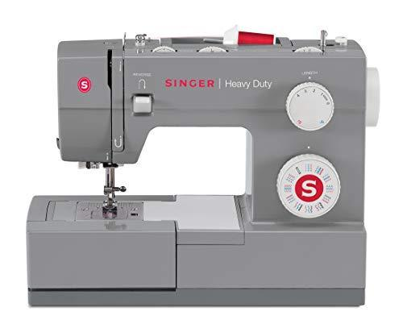

Nota. <https://topmaquinasdecoser.es/maquina-de-coser-semi-industrial-singer/>

1. **Máquinas industriales:** con estos tipos de máquinas, entramos en el mundo de la productividad, calidad, optimización de recursos en la diversa actualidad del sistema moda, entre sus características se tiene:

* Velocidad, llegan a alcanzar hasta 6,000 R.P.M.
* Potencia alta, permite trabajar varias capas de material por su gran capacidad de penetración de los mecanismos de puntada.
* Lubricación automática.
* Existen maquina industriales como: Zigzag sencillo, doble o triple, plana de una y dos agujas, de coser y cortar, Fileteadoras sencillas, de refuerzo o seguridad, Recubridoras o Collarín, Pretinadora, multiagujas, cerradora de codo, Flatseamer, entre otras.

***Imagen 6***

*Máquina industrial*

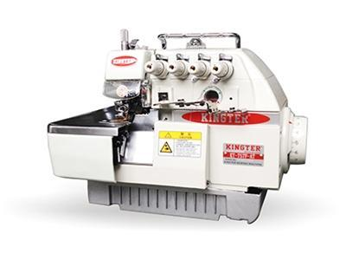

Nota*.* [*https://maquinasparaconfeccion.com/wp-content/uploads/2018/01/KT-757.jpg*](https://maquinasparaconfeccion.com/wp-content/uploads/2018/01/KT-757.jpg)

1. **Máquinas de ciclo:** son aquellas que están construidas para cumplir una función específica en un ciclo como hacer un ojal, pegar un botón o un aplique, hacer una presilla entre otras, en este tipo de máquina, el operador solo tiene que ubicar el material, accionar un mando y la máquina en un ciclo realiza la operación. Entre las comunes se encuentran:

* Presilladora
* Botonadora
* Ojaladora de ojal recto
* Ojaladora de ojal de lagrima

|  |  |
| --- | --- |
| **Imagen 7**  *Presilladora*  https://cdn.shopify.com/s/files/1/0029/7562/9379/products/Brother-Ke-430f.png?v=1571711458  *Nota.* [*https://cdn.shopify.com/s/files/1/0029/7562/9379/products/Brother-Ke-430f.png?v=1571711458*](https://cdn.shopify.com/s/files/1/0029/7562/9379/products/Brother-Ke-430f.png?v=1571711458) | **Imagen 8**  *Botonadora*    *Nota.* [*https://macoser.co/wp-content/uploads/Juki-MB-1377-12M.jpg*](https://macoser.co/wp-content/uploads/Juki-MB-1377-12M.jpg) |
| ***Imagen 9***  *Ojaladora*    Nota*.* [*https://http2.mlstatic.com/maquina-ojaladora-industrial-juki-mod-lbh782u-D_NQ_NP_248521-MLC20805167485_072016-F.jpg*](https://http2.mlstatic.com/maquina-ojaladora-industrial-juki-mod-lbh782u-D_NQ_NP_248521-MLC20805167485_072016-F.jpg) | |

Con base en los diferentes tipos de máquinas por estructura, tipo o trabajo, las partes del cabezote se dividen en cuatro y es importante describirlas porque es donde se aloja el conjunto de elementos mecánicos que dan origen a los mecanismos de las máquinas, estas partes se conocen como:

* Cabeza
* Brazo
* Columna
* Cama

Y es, esta última, la que cobra vital importancia en el origen de las operaciones más relevantes de un producto a confeccionar, bien sea, por su dificultad, complejidad, tiempo de producción, calidad, entre otros. Algunos tipos de máquinas pueden modificar la cama e incluso el mueble de la máquina para adaptarse mejor a las condiciones del producto, es por ello por lo que si se trabaja con prendas de gran volumen podemos encontrar términos en máquinas como:

1. **Máquina sumergida:** cuando la cama de la máquina queda al mismo nivel del mueble de la máquina.

**Imagen 10**

*Máquina sumergida*

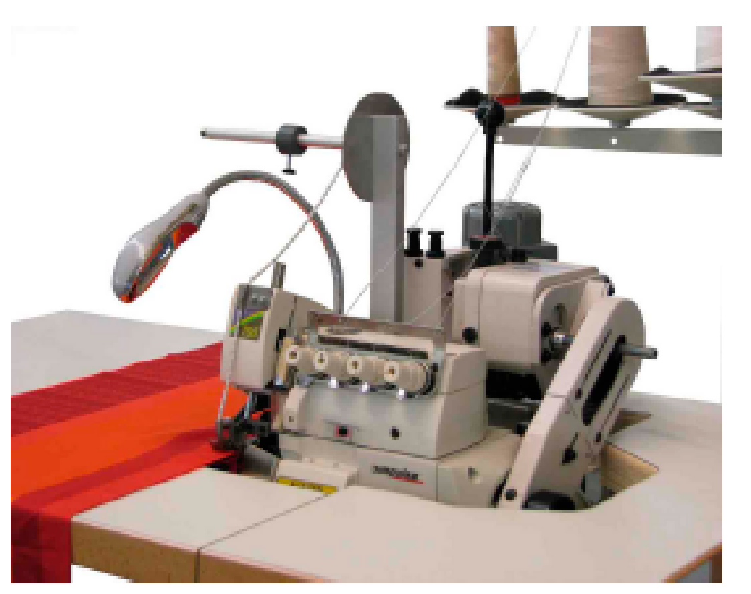

Nota. <https://www.impulsa.de/deko/esp/produkte/naehen_bahnen.htm>

1. **Máquina semi-sumergida:** son las máquinas más comunes, el cárter o depósito de aceite se encuentra dentro del mueble y la cama de la máquina más arriba del mueble, su principal beneficio es el contorno de todo el mueble para usos de prendas de talla grande.

**Imagen 11**

*Máquina semi-sumergida*

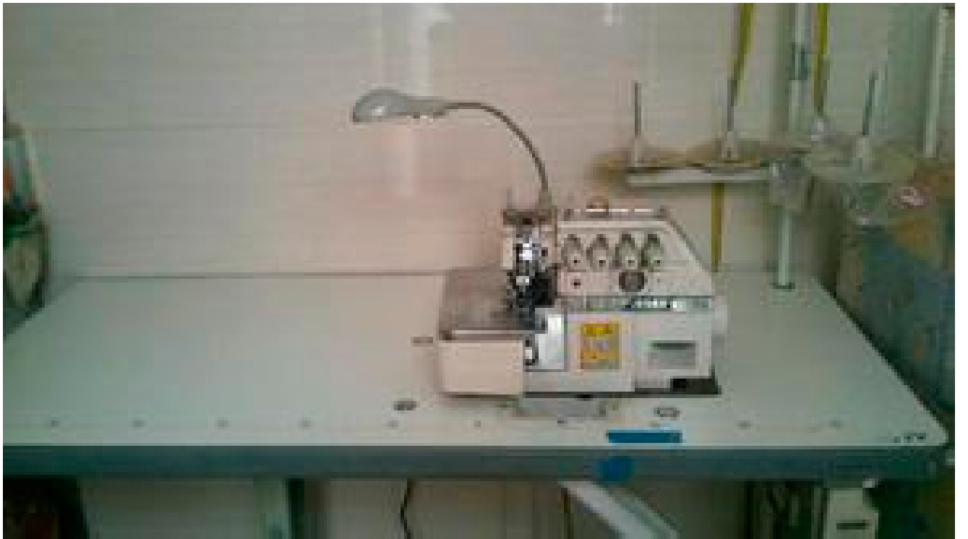

Nota. <https://img.clasf.co/2017/01/25/Mquina-Fileteadora-Industrial-Dosquebradas-20170125061238.jpg>

1. **Máquina no sumergida:** este concepto refiere a que la máquina está totalmente montada en el mueble, por aspectos de terminación de las prendas.

**Imagen 12**

*Máquina no sumergida*

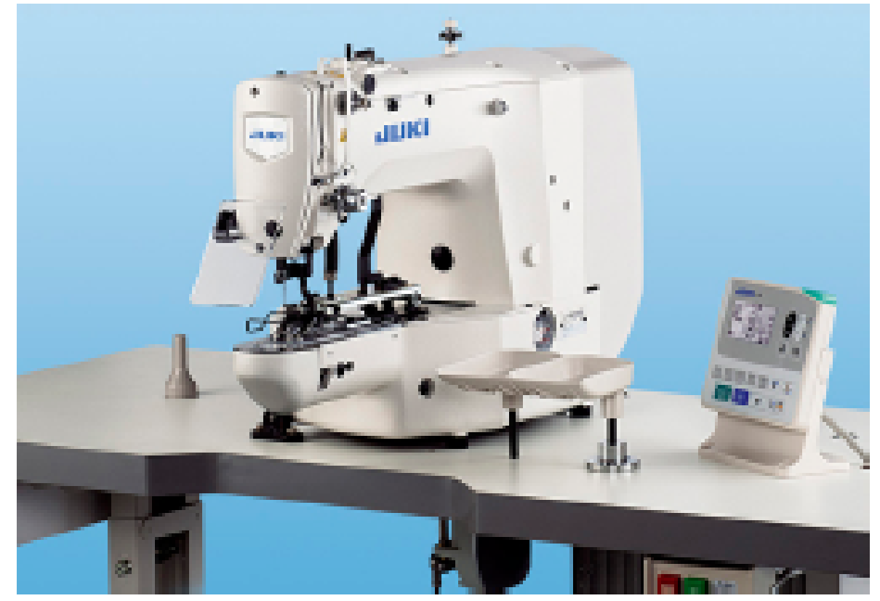

Nota. <https://macoser.co/>

Retomando el aspecto más importante sobre las camas de las máquinas, se encuentra:

1. **Cama plana:** este tipo de cama facilita la manipulación del material en costuras de cocido recto y materiales anchos.

**Imagen 13**

*Cama plana*

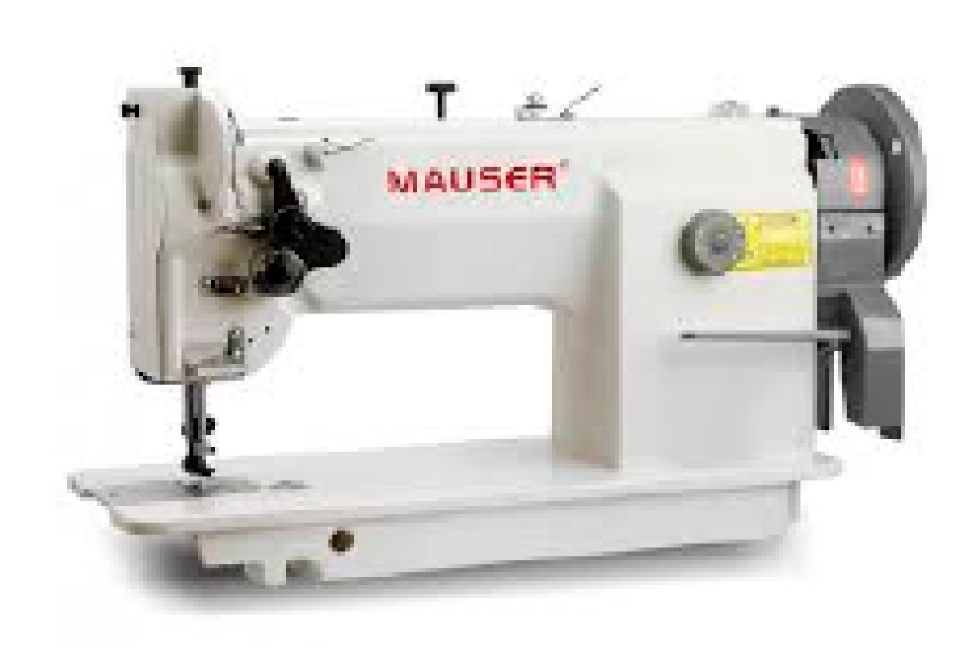

Nota. <https://encrypted-tbn0.gstatic.com/images?q=tbn%3AANd9GcQfp6E6DV2tvDQYNXEkEY39sHONGSsbpDd89w&usqp=CAU>

1. **Cama cilíndrica o de brazo:** permite coser partes cilíndricas en su perímetro, su estructura es especialmente adecuada para trabajar piezas tubulares tales como puños, mangas, materiales cerrados entre otros. Este tipo de cama también se emplea en la máquina de pegar botones.

**Imagen 14**

*Cama cilíndrica*

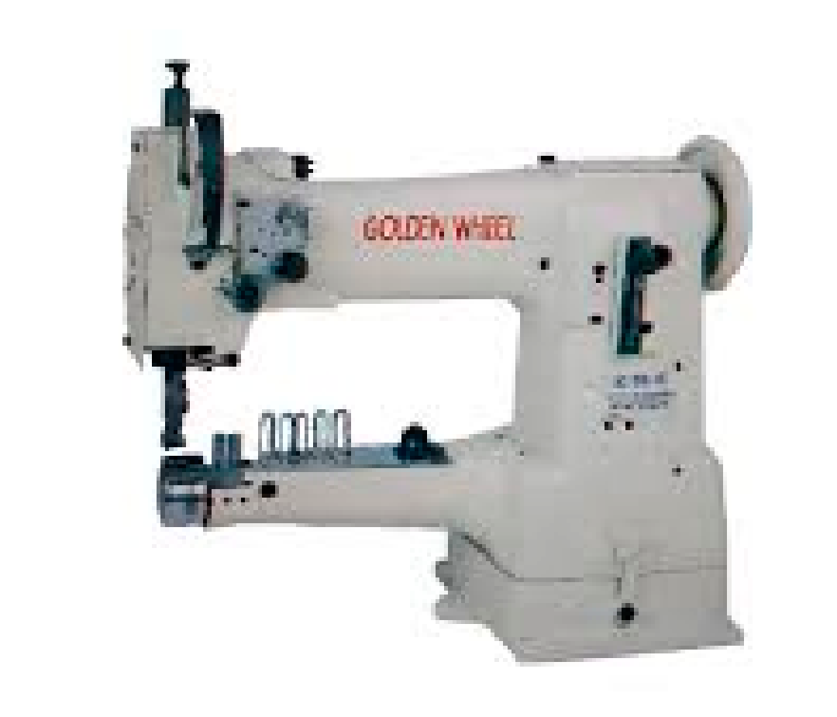

Nota. <https://encrypted-tbn0.gstatic.com/images?q=tbn%3AANd9GcQReYzdG1xrAvXnlD7yhRKvWXUEHurdVKS2rQ&usqp=CAU>

1. **Cama cilíndrica, transversal o de codo:** la zona cosida es transportada a lo largo del brazo hacia fuera. Permite coser partes cilíndricas o tubulares, operaciones tales como cerrar mangas, cerrar piernas de pantalón o Jean, entre otros.

**Imagen 15**

*Cama cilíndrica transversal o de codo*

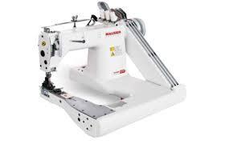

Nota. <https://encrypted-tbn0.gstatic.com/images?q=tbn%3AANd9GcSUHIgw_TElBeSZyGq8XNJfYavX_7b21Jpw_w&usqp=CAU>

1. **Cama poste:** se emplea en aplicaciones especiales que requieren el trabajo en tres dimensiones. La columna facilita el trabajo en zonas curvas y en esquina. Operaciones de marroquinería como confección de calzado y bolsos, entre otros.

**Imagen 16**

*Cama poste*

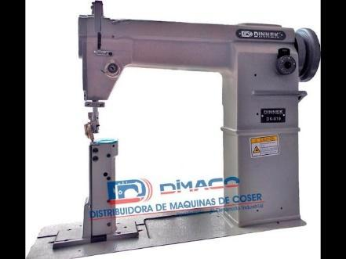

Nota. <https://www.youtube.com/watch?v=QXFsfyHGlYs>

1. **Cama tipo zócalo:** este tipo de máquina se especializa en coser sólo al canto de costura. Costuras elásticas y de sobrehilado.

**Imagen 17**

*Cama tipo zócalo*

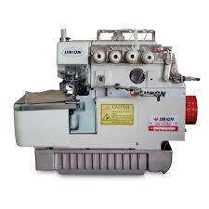

Nota. <https://encrypted-tbn0.gstatic.com/images?q=tbn%3AANd9GcRxNkiaB76ToVKGZS3ofjwDegw4kk8zmyj4cA&usqp=CAU>

En este punto, teniendo clara la descripción de las camas de las máquinas y contemplando que pueden cambiar por varios factores, uno de ellos por sus aplicaciones, bien sea en confección de ropa, de calzado, en marroquinería o tapicería, se iniciarán las partes de la máquina.

**La máquina y sus partes:** durante el proceso de reconocimiento de las máquinas por su capacidad de confección, ahora entran aspectos generales y otros particulares sobre los diferentes tipos de máquinas que se trabajarán a continuación.

**Aspectos generales:**

Porta conos

Cabezote o cabeza de la máquina

Mueble

Herraje

Motor

Interruptor

Pedal

**Imagen 18**

*La máquina y sus partes*

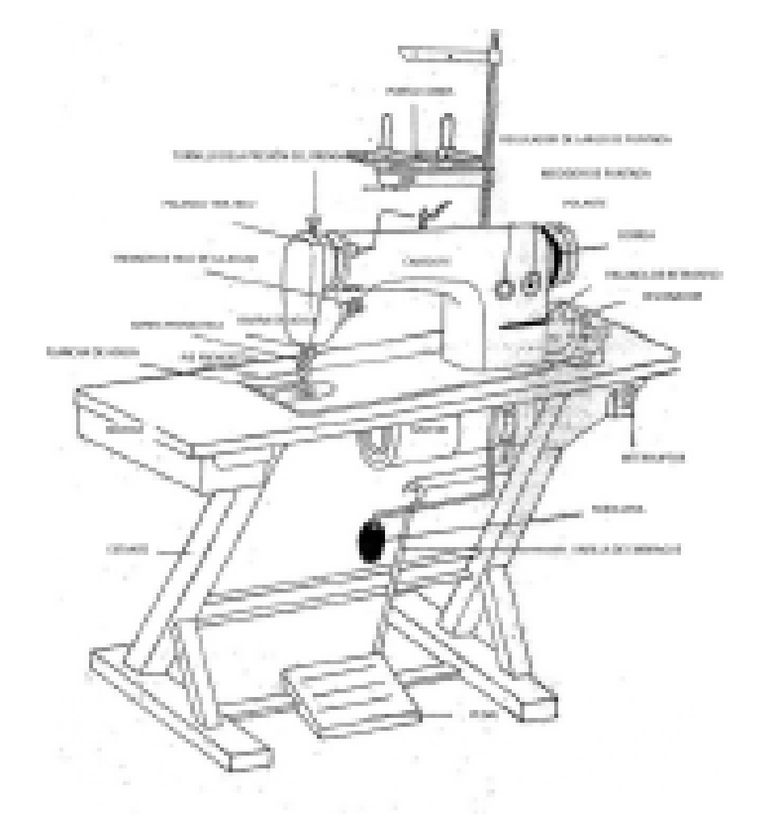

*Nota. SENA, Técnico en patronaje y confección industrial*

**Aspectos particulares:** algunas partes de las máquinas se tornan con aspectos particulares, esto se debe a la posición, la forma y la función que cumple dentro de la máquina. Por ejemplo: el regulador de puntada en las máquinas planas y fileteadoras cumple la misma función, pero no se mueve igual y no se encuentran en la misma posición; sin embargo, se hablará de algunos elementos importantes dentro de la formación de la puntada.

* **Tensores:** este mecanismo tiene como función regular la tensión del hilo de la aguja y controlar la alimentación del hilo para la formación de la puntada.
* **Guía hilos:** sirve para guiar el hilo durante todo su recorrido.
* **Palanca tira hilo:** es un dispositivo que tira la cantidad de hilo justa de la aguja desde su suministro. Suelta la cantidad necesaria para la formación de la puntada y saca el hilo sobrante para fijar las puntadas.
* **Regulador de puntada:** regula el tamaño de la puntada, mientras menos es el número más pequeña es la puntada.
* **Barra de aguja:** su movimiento es rectilíneo vertical, sostiene la aguja en posición.
* **Barra prensatela:** barra que sujeta el prensatela o pie de la máquina.
* **Tornillo regulador presión prensatelas:** este tornillo sirve para regular la presión que hay entre él prensatelas y la alimentación.
* **Ajuste (diente, planchuela, prensatela):** elementos que se ajustan a cada tipo de material o tejido, bien sea liviano, semipesado o pesado.

1. **Complemento 2:**En la industria de la confección, las telas, los hilos, las agujas y demás materiales son muy variables, a esto se le suma los diseños que son cambiantes con el tiempo (temporadas). Si hablamos de diseños por temporadas, hablamos de prendas de vestir y las prendas las encontramos en diferentes universos de vestuario y ocasiones de uso, por ejemplo: ropa interior, ropa hogar, calzado, ropa exterior, carpas protectoras, velas de viento, maletas, estuches etc. Para poder realizar cualquier operación en una de estas prendas necesitamos de una combinación de costura a esta combinación de costura se le llama ajuste.

Muchos problemas de costura como el deslizamiento de la tela y el fruncido de la costura pueden solucionarse comprendiendo los tipos y funciones de los alimentadores y prensatelas (ajustes). Para poder entender el desplazamiento de los materiales a coser y los problemas que estos nos pueden ocasionar por una mala selección del ajuste, se debe entender el funcionamiento y la importancia de cada uno de los elementos que lo componen en los diferentes tipos de máquina.

Se manejan dos tipos de ajuste, uno, cuando se encuentran máquinas de una sola aguja, máquinas de dos o más agujas; esto permite que se ajusten las máquinas según el tipo de material a trabajar, si el liviano (lycras), si es semi-pesado (dacrón) o si es pesado (Jean); y el otro ajuste, describe la distancia entre agujas y debido a ello, entra otro elemento en el conjunto y es el soporte de las agujas. En complemento, el ajuste deriva básicamente en el agarre del diente respecto al tipo de tela, por lo que a continuación se detalla cada componente del ajuste.

|  |  |
| --- | --- |
| **Imagen 19**  Ajuste de plana    *Nota.* [*https://consuelotextil.com/9113-large_default/dientes-de-arrastre-universal.jpg*](https://consuelotextil.com/9113-large_default/dientes-de-arrastre-universal.jpg) | **Imagen 20**  *Placa de agujas*    *Nota.* [*https://consuelotextil.com/8130-large_default/placa-de-agujas-estandar.jpg*](https://consuelotextil.com/8130-large_default/placa-de-agujas-estandar.jpg) |
| **Imagen 21**  *Placa*    Nota. <http://www.franciscoaparicio.com/presta/img/p/9/4/7/947-thickbox_default.jpg> | **Imagen 22**  Ajuste de máquina dos agujas    Nota. <https://i.pinimg.com/564x/88/a8/7a/88a87ac95a8c025f097824d5ff2d1f1e.jpg> |
| **Imagen 23**  Planchuelas fileteadoras    *Nota.* [*http://www.jinzen.cc/include/thumb.php?dir=../upload/product/345643456534566DCZ-503.jpg&x=300&y=300*](http://www.jinzen.cc/include/thumb.php?dir=../upload/product/345643456534566DCZ-503.jpg&x=300&y=300) | **Imagen 24**  Planchuela Parte 1    *Nota.* [*https://img.webme.com/pic/m/maquinasypartesjcg/205773.gif*](https://img.webme.com/pic/m/maquinasypartesjcg/205773.gif) |
| **Imagen 25**  Planchuela Parte 1    *Nota. https://img.webme.com/pic/m/maquinasypartesjcg/210810.gif* | **Imagen 26**  Planchuela Parte 1    *Nota.* [*https://img.webme.com/pic/m/maquinasypartesjcg/204528.gif*](https://img.webme.com/pic/m/maquinasypartesjcg/204528.gif) |
| **Imagen 27**  Ajuste recubridora en D    Nota. <http://www.jinzen.cc/include/thumb.php?dir=../upload/product/JZ-12311W600.jpg&x=300&y=300> | **Imagen 28**  Ajuste recubridora en F    Nota. <http://www.jinzen.cc/include/thumb.php?dir=../upload/product/JZ-12314W562-5.jpg&x=300&y=300> |

**Diente**: Este dispositivo mecánico es el encargado de desplazar el material a coser; El diente para poder desplazar el material debe sujetarlo, esa función la realiza con la parte superior que hace contacto con la tela y en el momento que comienza a transportarlo por efecto de la fricción la tela se incrusta entre la separación de los dientes y es así como el diente desplaza el material. El diente para poder desplazar el material debe sujetarlo, esa función la realiza con la parte superior que hace contacto con la tela y en el momento que comienza a transportarlo por efecto de la fricción la tela se incrusta entre la separación de los dientes y es así como el diente desplaza el material.

Los dientes vienen de diferentes tamaños, para diferenciarlos se debe medir la cantidad de dientes que haya en una pulgada o la separación existente entre ellos, si se mide en mm (Milímetros). Para seleccionar los dientes se debe tener en cuenta el material a confeccionar.

**Imagen 29**

*Diente tipo 1*

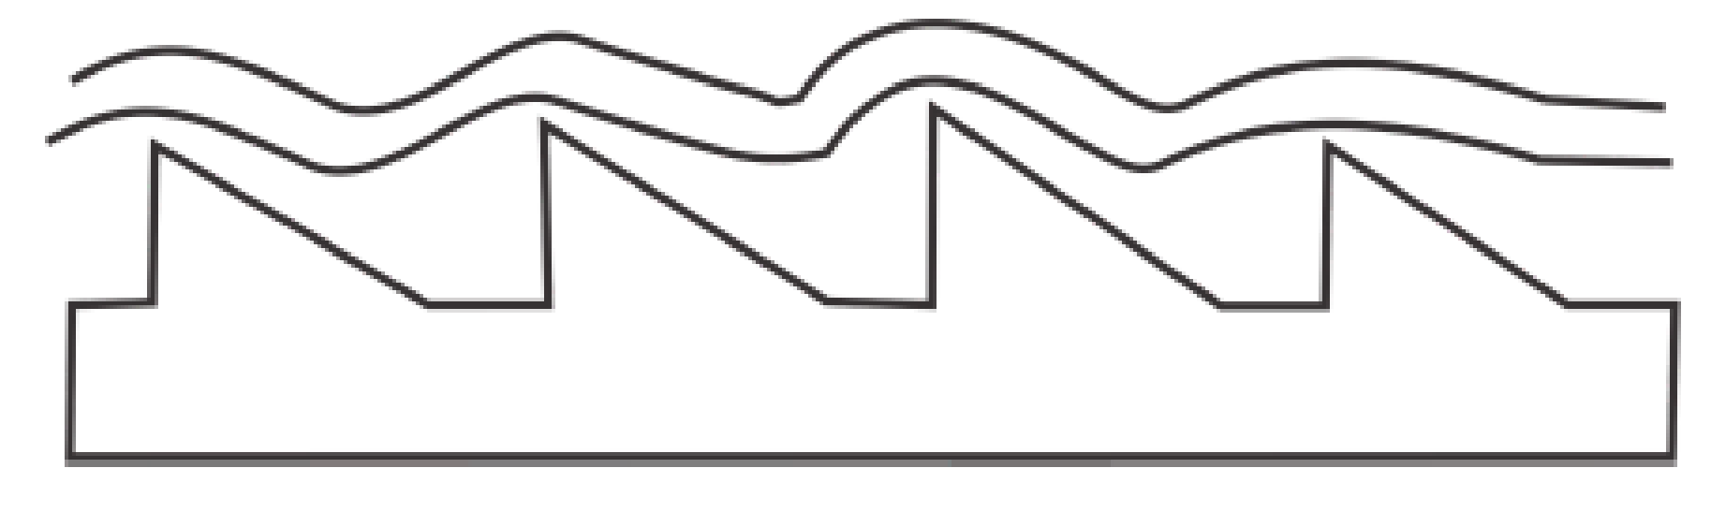

Nota. Recuperado de material de formación – mantenimiento de máquinas

Los dientes se identifican de, 16,18, 20 y 24 dientes por pulgada para telas tejidas normales, para materiales compactos como el cuero y lonas se identifican dientes hasta de 2.5mm de separación, también se identifican piramidales, cuando supera los 24 dientes por pulgada como en las familiares. Además, se debe tener en cuenta la cantidad de hileras del diente. Cuando se selecciona el diente inadecuado puede suceder lo siguiente. Si la separación del diente es grande y el material delgado, cuando el diente transporta la tela esta se incrusta entre el diente haciendo olas, dando como resultado una costura con recogido.

**Imagen 30**

*Diente tipo 2*

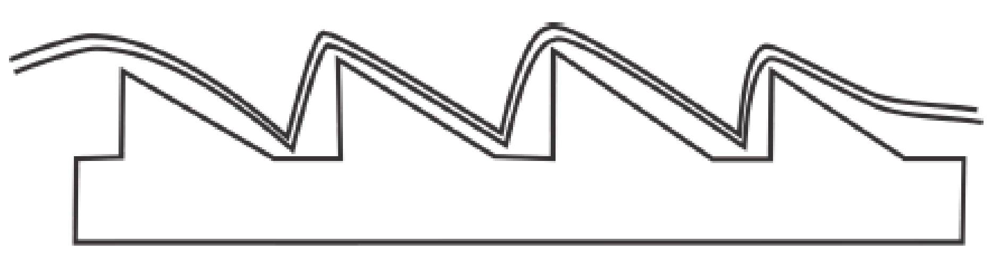

Nota. Recuperado de material de formación – mantenimiento de máquinas

Si la separación del diente es pequeña y el material grueso, cuando el diente transporta, la tela no es sujetada por el diente ocasionando pega y daños en el material.

**Imagen 31**

*Diente tipo 3*

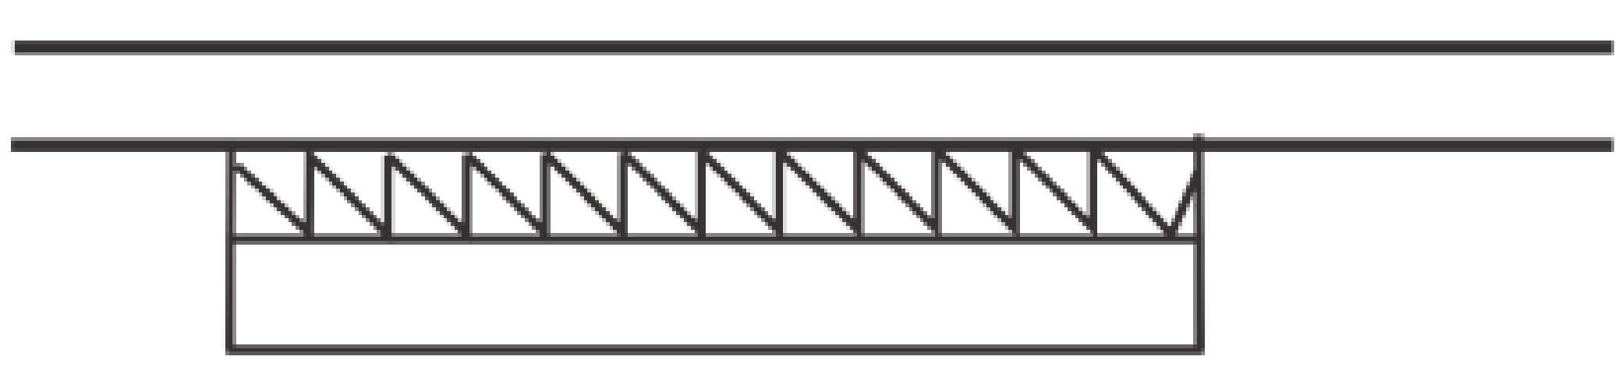

Nota. Recuperado de material de formación – mantenimiento de máquinas

**Prensatelas**: Es el encargado de apoyar el material contra el diente para que pueda ser transportado, la presión que se le debe dar al prensatelas varía de acuerdo con el material, porque si la presión no es la adecuada la apariencia de la costura no es la requerida. Se debe tener en cuenta que el prensatelas solo hace contacto con la tela superior, problemas por una presión inadecuada en el prensatelas:

* Cuando la presión es demasiada el diente en su ascenso puede dañar la tela, o como la fricción con la tela superior es demasiada al terminar la costura la tela superior es más extensa que la inferior con una apariencia lisa por encima y recogida por debajo.
* Cuando la presión es poca, la tela no alcanza a incrustarse en el diente ocasionando que esta se pegue y varía la cantidad de puntadas por pulgada.

*Nota*: El ancho de la base del pie prensatelas debe de ser igual al ancho del diente y cubrirlo en un 90% de su recorrido.

**Planchuela:** Es la que sirve de apoyo al material cuando el diente se encuentra regresando, además viene provista de un orificio que es el lugar de penetración de la aguja, este orificio varía de acuerdo con el ajuste pues él debe de ser un 40% más amplio que la hoja de la aguja. La planchuela tiene carriles, estos deben ser iguales al número de carriles del diente además el diente debe de desplazarse en la totalidad del carril de la plancha.

**Tomador de lazada:** es el elemento mecánico que junto con la aguja se encarga de formar la puntada. Estos elementos son auxiliados algunas veces en la formación de la puntada por otros elementos mecánicos. A continuación, se podrá observar algunos tomadores de lazada:

* **Gancho rotatorio:** es un elemento mecánico que, junto con la aguja, sirve para formar las puntadas pertenecientes a la serie 300 (doble pespunte) dando revoluciones completas.

**Imagen 32**

*Gancho rotatorio*

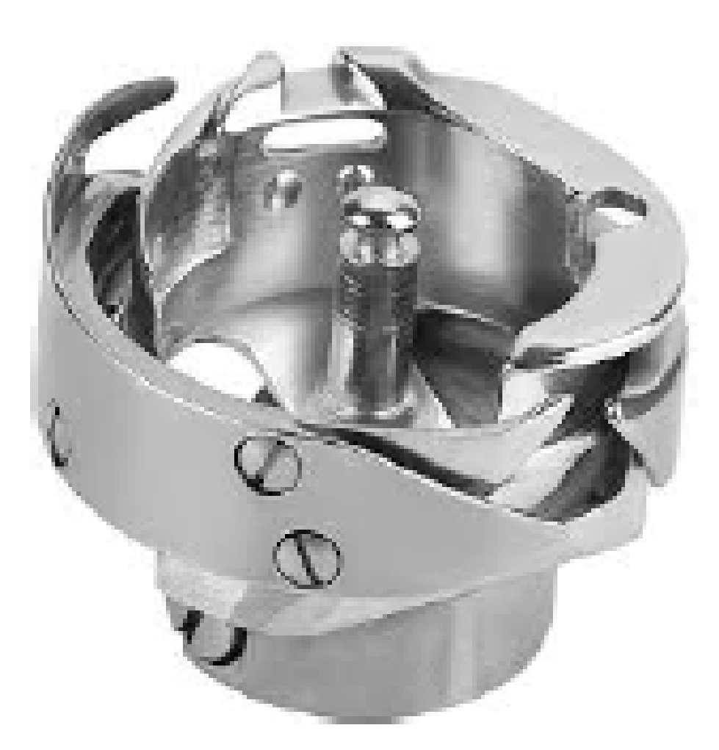

*Nota.* [*https://encrypted-tbn0.gstatic.com/images?q=tbn%3AANd9GcRJxcAM0pXQr_D59SjRS3tb5E7_WKRE1KoUjw&usqp=CAU*](https://encrypted-tbn0.gstatic.com/images?q=tbn%3AANd9GcRJxcAM0pXQr_D59SjRS3tb5E7_WKRE1KoUjw&usqp=CAU)

***Imagen 33***

*Pieza gancho rotatorio*

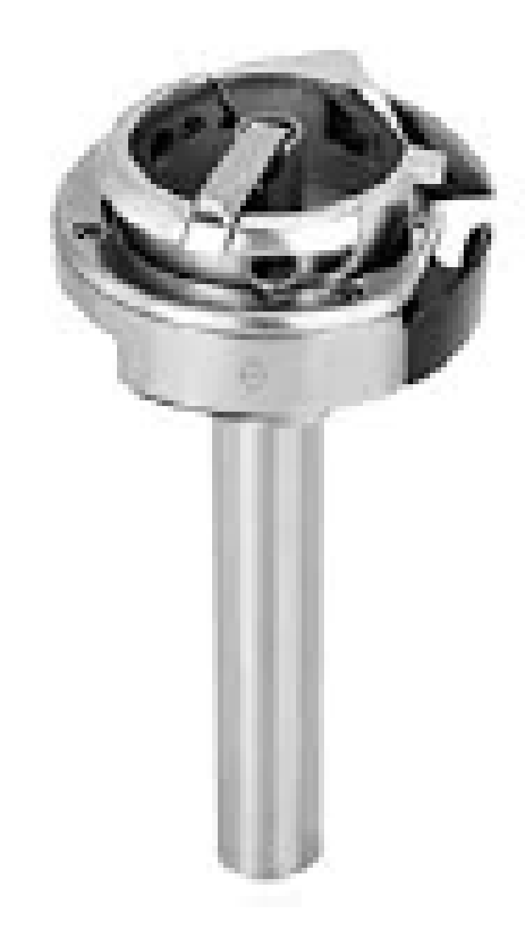

*Nota.* [*https://encrypted-tbn0.gstatic.com/images?q=tbn%3AANd9GcQcxaNJ_GLH7biFQCsC5VJl0_5sBKc87AIdUQ&usqp=CAU&reload=on*](https://encrypted-tbn0.gstatic.com/images?q=tbn%3AANd9GcQcxaNJ_GLH7biFQCsC5VJl0_5sBKc87AIdUQ&usqp=CAU&reload=on)

|  |  |
| --- | --- |
| **Corchete:** este elemento es utilizado para producir la puntada de cadeneta a un hilo, siempre da revoluciones completas, si la máquina tiene alimentación, trabaja sólo con la aguja, pero si esto sólo tiene transporte, necesita de un elemento auxiliar llamado extensor, para compensar la falta del alzador en máquina. | ***Imagen 34***  *Corchete*    Nota. <https://images-na.ssl-images-amazon.com/images/I/31V0rn9iZOL._AC_.jpg> |
| **Extensor:** Este elemento mecánico es utilizado en la mayoría de las veces como auxiliar de los looper, corchetes, para formar varios tipos de puntadas de diferentes series. | **Imagen 35**  *Extensor*    Nota. <https://encrypted-tbn0.gstatic.com/images?q=tbn%3AANd9GcRB5YndrtU0ZjitFz1px_04cp8VAGVOuL7fAQ&usqp=CAU> |
| **Looper:** es un elemento que tiene hilo propio o sea se puede enhebrar como las agujas, es decir tiene ojo. Se usa para la elaboración de las puntadas de las series 400, 500, 600.  **Imagen 36**  *Looper lado A*    *Nota.* [*https://importadorastrongh.com/images/stories/virtuemart/product/1-REF-2119324%20(FILEminimizer).jpg*](https://importadorastrongh.com/images/stories/virtuemart/product/1-REF-2119324%20(FILEminimizer).jpg) | **Imagen 37**  *Looper lado B*    *Nota.* [*https://importadorastrongh.com/images/stories/virtuemart/product/3-REF-204062%20-%20Looper%20(FILEminimizer).jpg*](https://importadorastrongh.com/images/stories/virtuemart/product/3-REF-204062%20-%20Looper%20(FILEminimizer).jpg) |
| **Recubridor:** Elemento mecánico que sin llevar ojo guía para el hilo, si lleva hilo, el cual extiende sobre la tela superior al formar la puntada de cadeneta con recubridor, dicho hilo es sostenido por el hilo de la aguja, cada que el material avance. Ejemplo: la puntada utilizada en algunas prendas interiores tanto para dama como para hombre, usada para unir el resorte con la tela. | **Imagen 38**  *Recubridor*    Nota. <https://importadorastrongh.com/images/stories/virtuemart/product/3-REF-204062%20-%20Looper%20(FILEminimizer).jpg> |
| **Lanzadera:** es un elemento mecánico que, junto con la aguja, sirve para formar las puntadas pertenecientes a la serie 300 (doble pespunte), su movimiento es oscilatorio. | **Imagen 39**  *Lanzadera*    Nota. <https://encrypted-tbn0.gstatic.com/images?q=tbn%3AANd9GcRhCaoIbZHCr64lzHRM-3Uq_ibVoQpLFdWSvA&usqp=CAU> |

**La alimentación o transporte (arrastre),** es la manera estrecha la relación que tiene el ajuste con la alimentación o transporte (arrastre) es también factor diferenciador en la identificación de maquinaria para el proceso productivo. Sin embargo, los diferentes tipos de alimentación definen de algún modo el tipo de línea productiva del producto a realizar y más aún la cantidad de materiales que se utilizan en la industria como tejidos, no tejidos, aglomerados, cueros, cuerinas, lonas y de más.

Cuando se habla de alimentación en la maquinaria de confección se refiere al desplazamiento del material a coser, pero en algunos casos no se desplaza el material si no la máquina esto debido al peso del material como es cerrar un colchón. Para analizar la alimentación de la maquinaria de confección.

**Oscilante sencillo:** este tipo de alimentación lo realiza el diente siguiendo cuatro pasos y solo la secuencia se invierte cuando se remata, los pasos son los siguientes.

**Paso 1:** el diente sube y aparece justamente encima de la pancha de aguja.

**Paso 2:** los dientes desplazan el material a coser.

**Paso 3:** los dientes descienden hasta la parte inferior de la plancha.

**Paso 4:** los dientes regresan por la parte inferior de la plancha.

Este tipo de alimentación lo utilizan la mayoría de las máquinas.

**Imagen 40**

*Diente de desplazamiento*

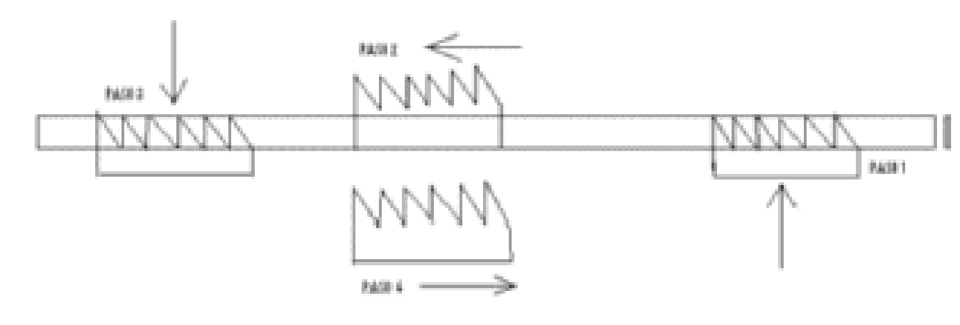

Nota. Recuperado de material de formación – mantenimiento de máquinas.

**Alimentación combinada:** este tipo de alimentación es realizada por el diente y la aguja, o sea que la barra de aguja también tiene cuatro pasos y se combinan con el diente para desplazar el material.

*Nota*: Este tipo de alimentación es más utilizado en las máquinas de dos agujas.

**Imagen 41**

*Alimentación combinada*

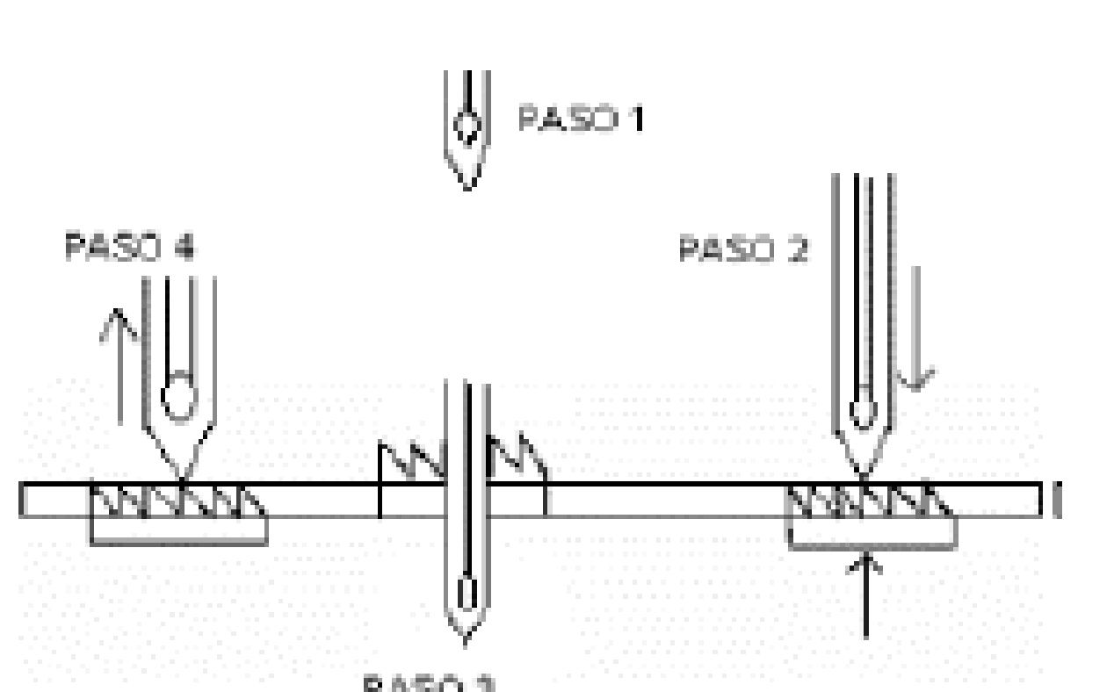

Nota. Recuperado de material de formación – mantenimiento de máquinas.

**Doble transporte:** las máquinas que tienen este tipo de alimentación, visualmente parece que tuvieran un prensatelas dividido en dos partes, pero solo al accionarse se observa que la mitad del pie se levanta y hace un movimiento al unísono con el diente para desplazar el material a coser, este diente superior tiene cuatro pasos como lo hace la barra de aguja en la alimentación combinada, la diferencia es que el diente no penetra en el otro, sino que es por contacto con el material que este lo desplaza.

***Nota*:** este tipo de alimentación es muy utilizado en las máquinas de guarnecer.

**Imagen 42**

*Doble transporte*

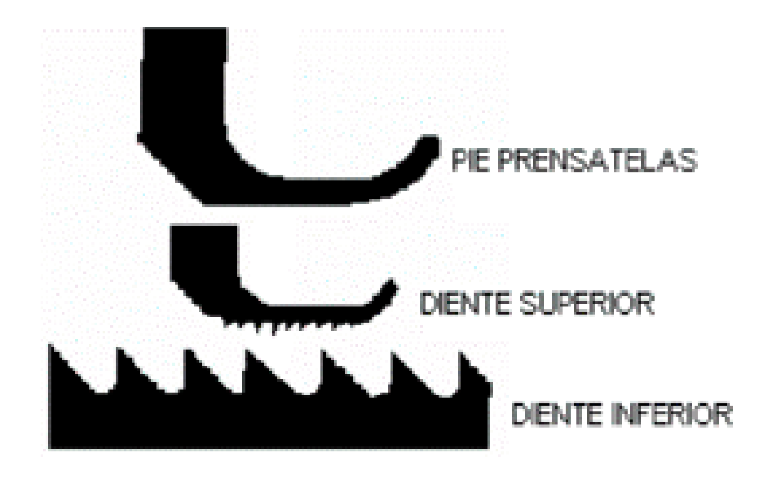

Nota. Recuperado de material de formación – mantenimiento de máquinas

**Triple transporte:** es el tipo de alimentación más pesado que se conoce, son tres los encargados de desplazar el material a coser, y es la combinación de todas las anteriores. El material es desplazado por diente inferior, aguja y diente superior.

**Imagen 43**

*Triple transporte:*

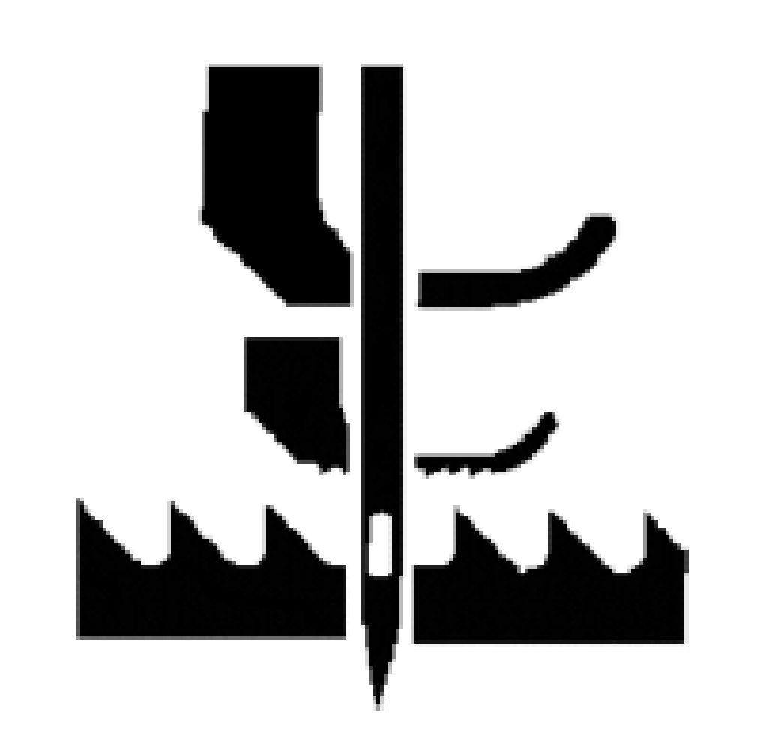

Nota. Recuperado de material de formación – mantenimiento de máquinas.

**Alimentación continua:** este tipo alimentación como su nombre lo dice es constante, o sea que el material no se detiene siempre está siendo desplazado en el momento de costura, es empleado principalmente en algunas máquinas autómatas como la ojaladora sencilla y en máquinas automáticas como las ribeteadoras y pagadoras de bolsillo.

**Alimentación por diferencial:** aquel que está formado por un par de dientes independientes, con movimiento propio cada uno de ellos, su sincronización es idéntica oscilante sencillo, se utiliza para hacer que uno de los dientes tenga un mayor o igual recorrido que el otro de acuerdo con las necesidades, ya sea para recoger o estirar la tela.

**Imagen 44**

*Alimentación por diferencial*

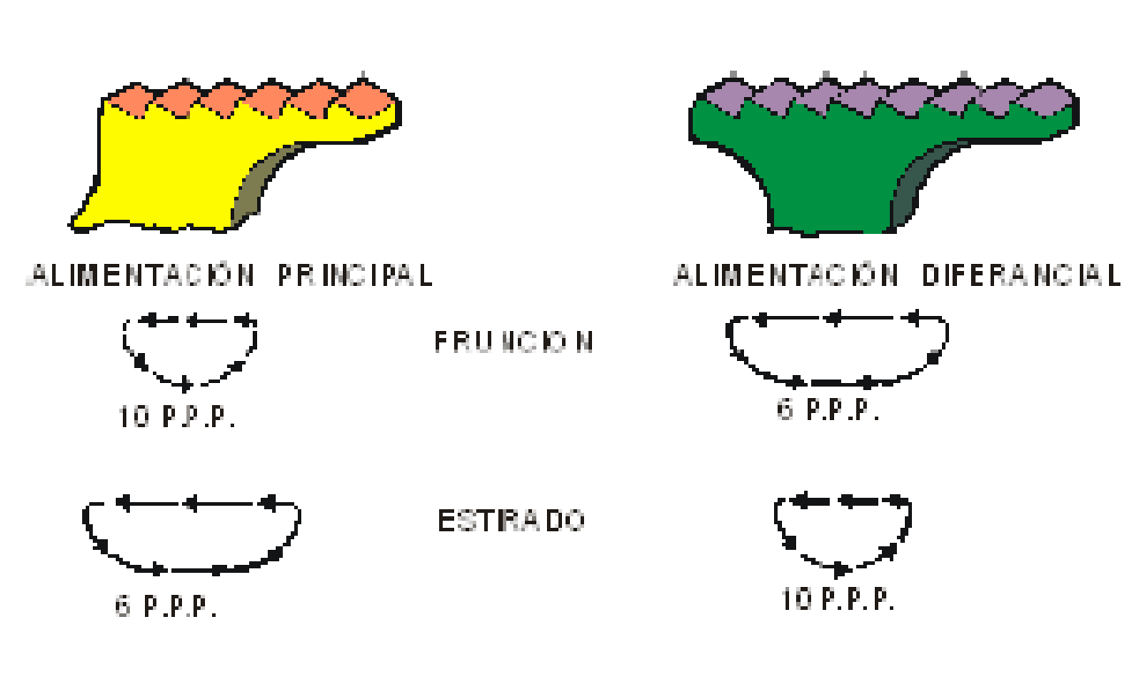

*Nota.* Recuperado de material de formación – mantenimiento de máquinas

1. **Complemento 3,** es la generación de las máquinas, en labúsqueda de reconocer e identificar los diferentes tipos de máquinas, tipos de camas, ajustes, partes y funciones, se encuentran las generaciones tecnológicas dentro de las cuales presentan mejores alternativas al proceso de confección para poder aumentar o disminuir áreas de costura, tipos de puntadas, fruncidos de tela, entre otros. Actualmente las máquinas de coser se pueden clasificar en tres tipos según el nivel tecnológico:

**Máquinas de primera generación:** máquinas convencionales sin ningún tipo de ayudas, en este tipo de máquinas el operador realiza el 90% de las operaciones de la máquina como: levantar el prensatelas, posicionar la aguja para retirar el material, cortar los hilos, hacer atraques y otras operaciones más.

**Imagen 45**

*Máquina de primera generación*

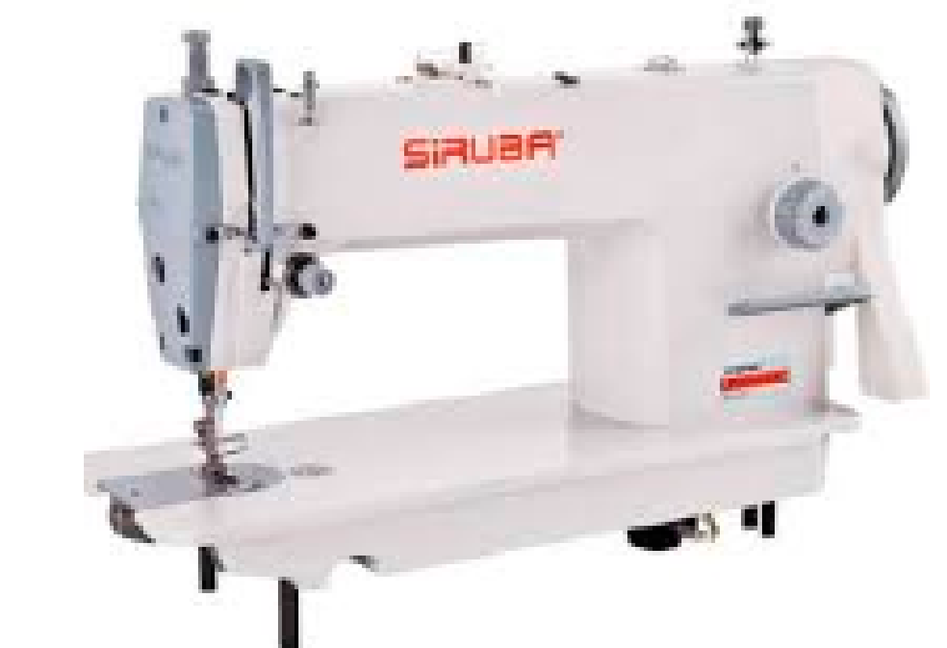

*Nota.* [*https://encrypted-tbn0.gstatic.com/images?q=tbn%3AANd9GcRi7Ah-FstzmnZjefLr4WiUhODKSEp9MsMk2Q&usqp=CAU*](https://encrypted-tbn0.gstatic.com/images?q=tbn%3AANd9GcRi7Ah-FstzmnZjefLr4WiUhODKSEp9MsMk2Q&usqp=CAU)

1. **Complemento 4,** son lasmáquinas de segunda generación. En este tipo de máquinas el operador realiza el 50% de las operaciones, debido a que las máquinas vienen provistas con ayudas de tipo electrónico, neumático o electroneumático. Algunas ayudas son:

**Imagen 46**

*Máquina de segunda generación*

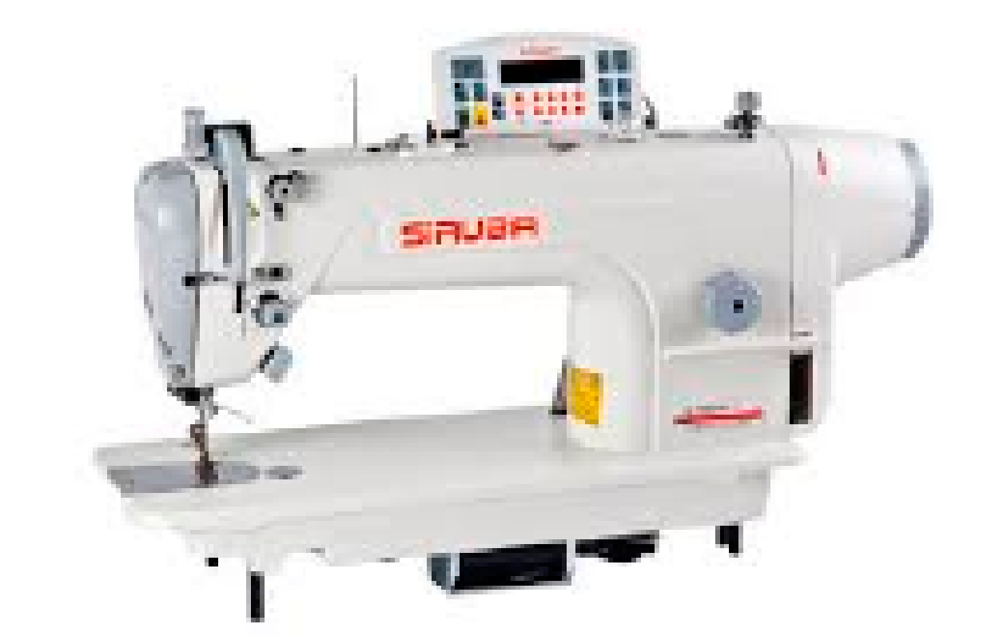

Nota. <https://encrypted-tbn0.gstatic.com/images?q=tbn%3AANd9GcSqzb-oxGsbho_bYiCFaV_-wx0rohp9HnqYsg&usqp=CAU>

**Posicionador de aguja:** este tipo de ayuda electrónica posiciona a la barra de aguja en el momento en que el operador deja de accionar el pedal del motor, permitiendo que la aguja quede arriba o abajo según operación a realizar. Esto le permite al operador, tener las manos libres para realizar otras acciones de costura.

**Cortadores de hilo:** este tipo de ayuda corta los hilos automáticamente una vez terminada la operación de costura, con esto se evitan el desperdicio de hilo y tiempos en la operación.

**Levantador de prensatelas:** Este tipo de ayuda, le permite al operador levantar el prensatelas y/o puller en el momento que lo requiera, solamente llevando el pedal hacia atrás. Esto disminuye la fatiga del operador debido a que la máquina no necesita rodilleros ni pedales para realizar esta operación, la cual, en algunos casos requiere un gran esfuerzo por parte del operador para vencer la resistencia de los resortes de tensión del prensatelas.

**Tableros de control:** estos tableros le permiten al operador programar la máquina para que realice algunas operaciones de costura en forma automática entre otras están: remate inicial, realizar costuras rectas automáticamente, remate final, corte de hilo automático al terminar la operación. Todo dependiendo del tipo de tablero con que esté equipada la máquina.

**Máquinas de tercera generación:** en este tipo de máquinas el operador realiza el 10% de las operaciones y puede incluso operar dos o tres máquinas a la vez. Estas vienen provistas con las ayudas de la generación anterior pero además cuentan con la ayuda de sensores que permiten que las máquinas trabajen casi solas.

**Imagen 47**

*Máquinas de tercera generación*

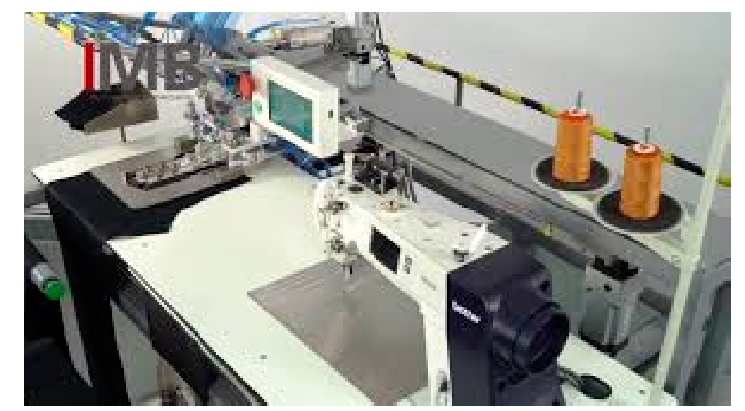

Nota. <https://encrypted-tbn0.gstatic.com/images?q=tbn%3AANd9GcRHEThS5xDDqAse8NTiXKEqbkPDCjgdnb3TEA&usqp=CAU>

**Máquinas de ultrasonido:** este tipo de máquinas unen el material por ultrasonido las cuales incorporan un sistema de sonotrodo que emite un ultrasonido de 60.000 ciclos contra una rueda transportadora que tiene la forma de una puntada. Podría decirse que produce una soldadura entre las telas y por medio un disco intercambiable puede imitar las puntadas de fileteo, cadeneta y doble pespunte. La única condición es que el material a coser debe estar compuesto de poliéster como mínimo en un 60% de su estructura física.

**Imagen 48**

*Máquinas de ultrasonido*

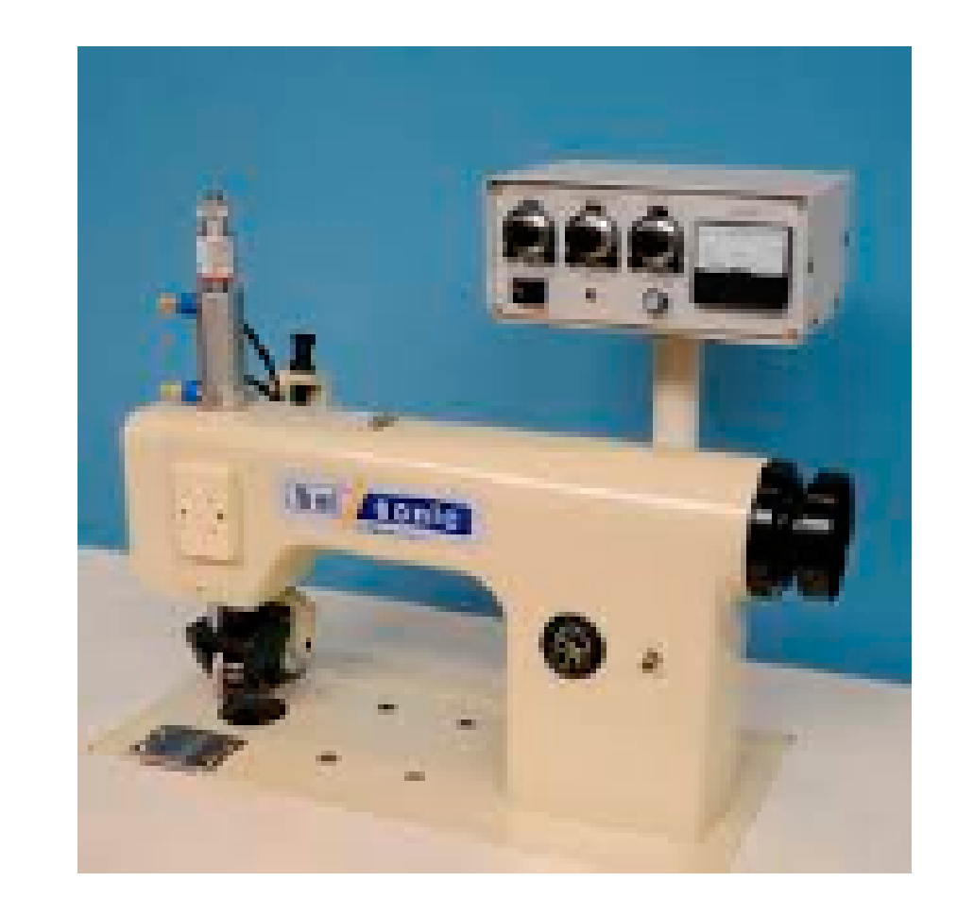

*Not*a. <https://encrypted-tbn0.gstatic.com/images?q=tbn%3AANd9GcRD1A62EhLTN4r7W8yS02nIGOl41BQCb87T7Q&usqp=CAU>

**CLASIFICACIÓN, NOMENCLATURA, PUNTAS, CALIBRES Y USOS**

En la industria de la confección existen relaciones entre los insumos y las máquinas, los cuales garantizan el óptimo desempeño de la producción en términos de calidad, optimización de recursos, productividad entre otras. La relación de insumos genera unos eslabones que al romperse alguno de ellos ocasiona dificultades, en la tela, en la puntada, en la costura, al estar entrelazados.

Un segundo bloque o módulo de conocimiento, se relaciona directamente con las diferentes características de agujas, puntadas, pespuntes, costuras, entre otros. En confección y particularmente las diseñadoras deben tener los conocimientos de tejidos, hilos y agujas, generan unos eslabones que se conectan o entrelazan para darle a las puntadas, costuras, tejidos una mejor apariencia, terminación y calidad del producto. Por lo tanto, se debe tener conceptos claros sobre:

1. **La aguja:** es un elemento mecánico que sirve para traspasar el material a coser y llevar el hilo hasta un tomador de lazada. Además, es uno de los elementos fundamentales para la invención de la máquina de coser, ya que es alrededor de la aguja, como nacen todas las ideas para su desarrollo. De la aguja se deben considerar tres aspectos importantes:

**Imagen 49**

*Estructura de la aguja*

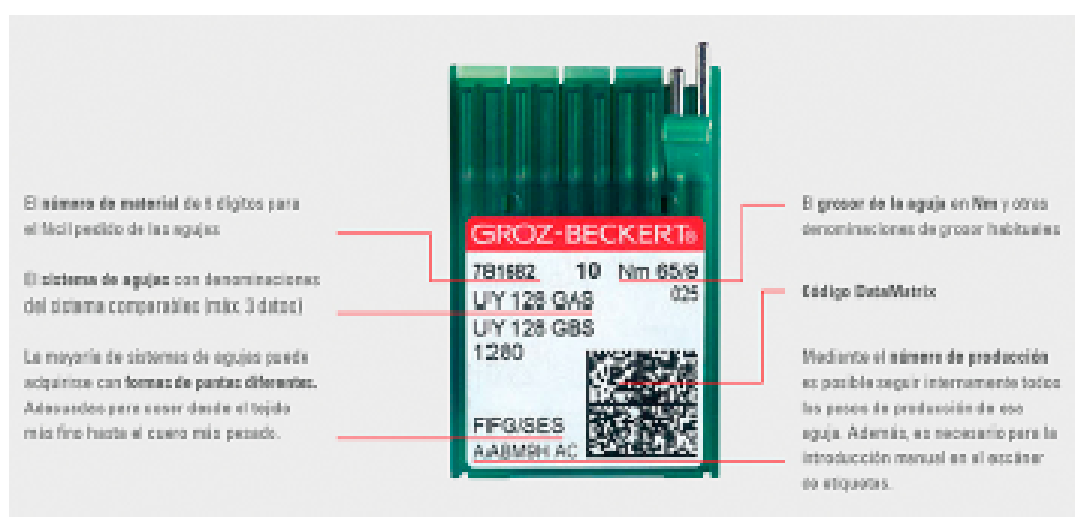

Nota. <https://my.groz-beckert.com/irj/go/km/docs/pccshrcontent/smn/736%20px/Sonstiges/Nadelschachtel%20Erkl%C3%A4rung/Verpackung_ES_736px.jpg?w=720&h=16863>

1. **Calibre de aguja:** el calibre de las agujas varía de acuerdo con el grosor del material a coser, por ejemplo, para lycras 65 y 70, para tejidos de punto 70 80 y 90, para driles y Jean 100 110 y 125.

**Tabla 1**

|  |  |  |
| --- | --- | --- |
| **MÉTRICO** | **INGLES** | **EQUIVALENCIA EN MM** |
| 70 | 10 | 0.7 |
| 80 | 12 | 0.8 |
| 90 | 14 | 0.9 |
| 100 | 16 | 1 |
| 110 | 18 | 1.1 |
| 120 | 20 | 1.2 |

1. **Sistema o referencia de aguja:** indica la aguja que se necesita para el tipo de máquina.

**Tabla 2**

|  |  |
| --- | --- |
| **MÁQUINA** | **TIPO DE AGUJA** |
| Planas | 16 x 231 cabo delgado |
| 135 x 5 cabo grueso |
| Recubridora | B63 |
| Zig – Zag | 135 x 5 |
| Dos Agujas | 135 x 5 |
| Fileteadora | B27 |

1. **Punta de aguja:** determina el tipo de tejido a coser, desde el más fino hasta el más pesado.

|  |  |
| --- | --- |
| **Imagen 50**  *Punta de aguja 1*    *Nota.* [*https://www.groz-beckert.com/mm/media/es/web/pdf/Cloth_points_from_Groz-Beckert.pdf*](https://www.groz-beckert.com/mm/media/es/web/pdf/Cloth_points_from_Groz-Beckert.pdf) | **Imagen 51**  *Punta de aguja 1*    *Nota.* [*https://www.groz-beckert.com/mm/media/es/web/pdf/Cloth_points_from_Groz-Beckert.pdf*](https://www.groz-beckert.com/mm/media/es/web/pdf/Cloth_points_from_Groz-Beckert.pdf) |

**RELACIÓN DE ELEMENTOS DE COSTURA: TELA, AGUJA, PUNTADA, HILO, AJUSTE.**

1. **Tejidos:** un tejido es una estructura formada por fibras textiles. Esta estructura se puede lograr de tres formas diferentes que, de alguna manera, dividen los procedimientos de trabajo. Se identifican: tejido plano o de calada, tejido de punto y técnicas de aglutinamiento.

* **Tejido plano:** es el que se lleva a cabo en una máquina llamada telar y que consiste en entrelazar dos hilos normalmente formando un ángulo recto. Uno de los hilos es la urdimbre y el otro es la trama. El tejido plano puede trabajarse al hilo, al través o al bies. Los ligamentos usados para la elaboración del tejido plano son los que dan origen a las diferentes telas (Sarga, Tafetán, Satén, Gasa, Crepé, Felpa.)
* **Tejido de punto:** está formado por mallas, bucles o puntos. Consiste en pasar una lazada de hilo sobre una aguja y luego pasarla a otra aguja. El caso más claro para entenderlo es el tejido de dos agujas que se hace de forma manual, que se entrelaza el mismo hilo formando una sola estructura, es importante entender que en este tipo de tejido hay un solo hilo largo. Los ligamentos básicos del tejido de punto son: Jersey, franela, franela perchada, el rib, interlock, pique. Las telas de tejido de punto son difíciles de manejar, resbalan al cortarlas y estiran fácilmente, y se adaptan muy bien al cuerpo.
* **Por aglutinamiento de fibras:** son telas que se fabrican con fibras naturales o artificiales que no han pasado por procesos de hilatura y que se humedecen y se someten a presión y calor lo cual hace que las fibras se adhieran.

1. **Hilos:** representa un 2% del costo de la prenda, pero comparte un 50% de la durabilidad de las costuras. A continuación, se observa el sistema de numeración y los factores que lo afectan.

Sistema de numeración tex

Basado en el hilo crudo.

Usado para determinar el calibre del hilo.

Sistema de numeración directo (entre más alto el número; más grueso es el hilo) ej: T-80 es más grueso que T-50

Factores que afectan la resistencia de las costuras

Tipo de tela y grueso

Tipo de hilo y tamaño

Puntada y tipo de costura

Puntadas por pulgada

Balance de la puntada (tensión)

1. **Clasificación basada en la estructura de construcción del hilo:** se hace utilizando fibras naturales o sintéticas. El poliéster es uno de los hilos más utilizados. Es más fuerte que los hilos de algodón de un tamaño comparable, y está disponible en una amplia variedad de tamaños y colores.

**Imagen 52**

*Hilo*

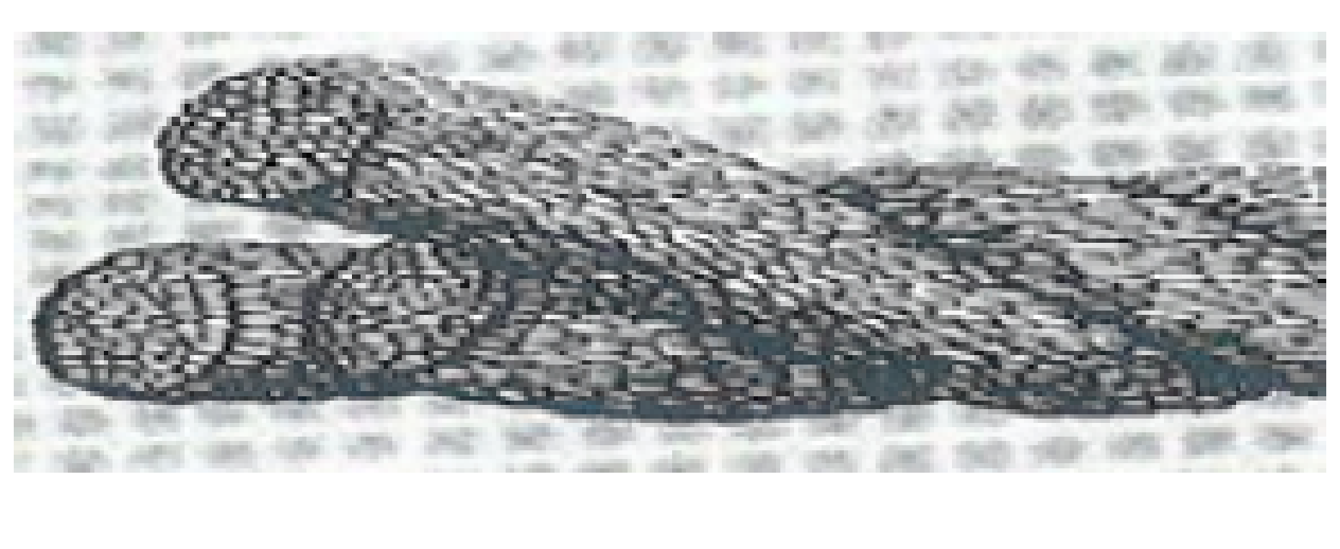

Nota. Coats Fabra. (2004). Tecnología de hilos y costura.

1. **El hilo con núcleo es una combinación de fibras cortas y filamentos:** el hilo con núcleo más usado tiene una construcción de capa múltiple, con cada capa hecha de un centro de filamento de poliéster con fibras de algodón o poliéster recubiertas alrededor del núcleo. En esta estructura de hilo influye la fortaleza del filamento poliéster y la facilidad de costura del recubrimiento de fibra de algodón o poliéster. El hilo con alma generalmente se usa en la costura a alta velocidad de muchos tipos de prendas, especialmente los que requieren alta fortaleza de costura.

Los hilos de filamento son más fuertes que los hilos de fibra corta de la misma fibra y tamaño. Se usan comúnmente tres tipos de hilos de filamento:

**Imagen 53**

*Hilo con núcleo de fibras*

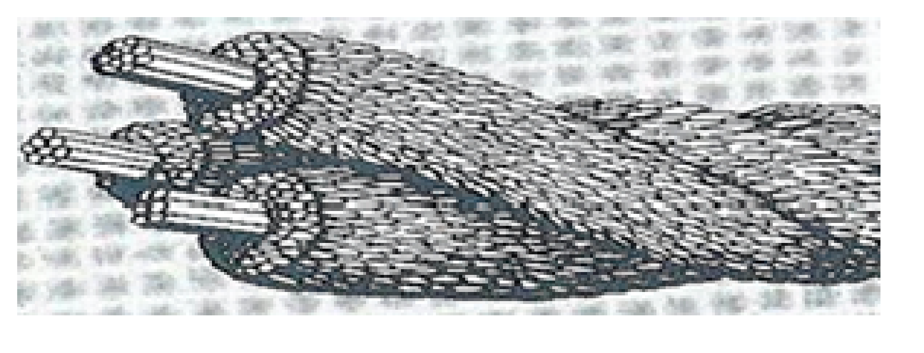

Nota. Coats Fabra. (2004). Tecnología de hilos y costura.

1. **El hilo monofilamento:** se hace de una sola fibra continua de un grosor especificado. Aunque el monofilamento es fuerte, uniforme y poco costoso de hacer, carece de flexibilidad y tiene una sensación tiesa y áspera. Como resultado, su uso normalmente se restringe a bastillas, cortinas, y muebles tapizados.

**Imagen 54**

*Hilo monofilamento:*

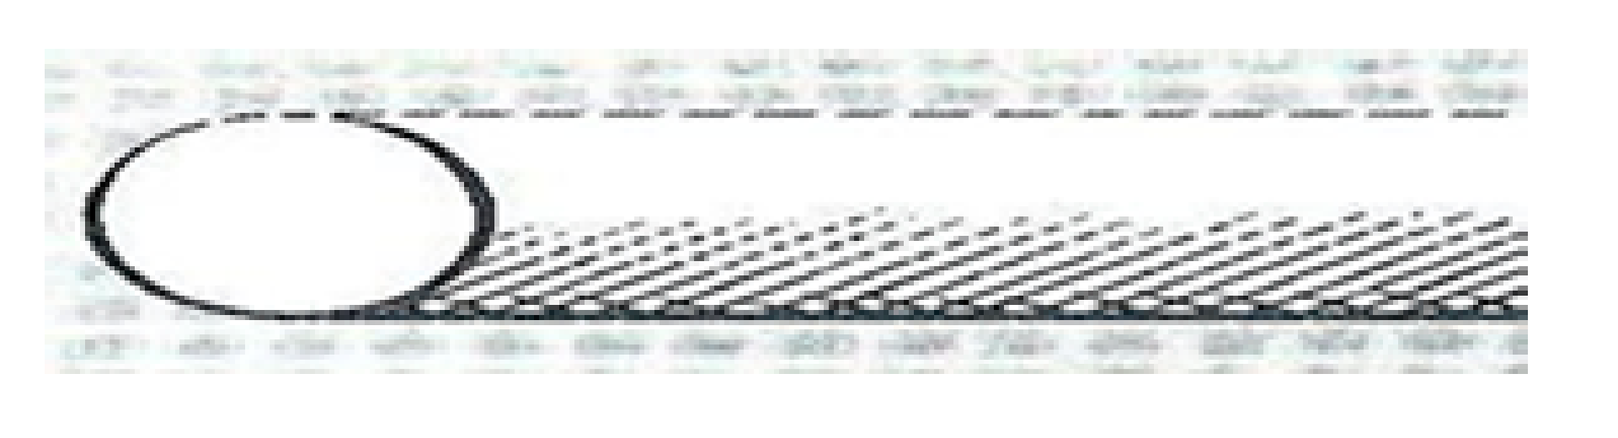

Nota. Coats Fabra. (2004). Tecnología de hilos y costura.

1. **El hilo multifilamento suave:** se elabora comúnmente de nylon o poliéster y se usa donde el requisito primordial de la costura es la fortaleza. Consta de dos o más filamentos continuos torcidos juntos. Se usa comúnmente para coser zapatos, prendas de cuero, y productos industriales.

**Imagen 55**

*Hilo multifilamento suave*

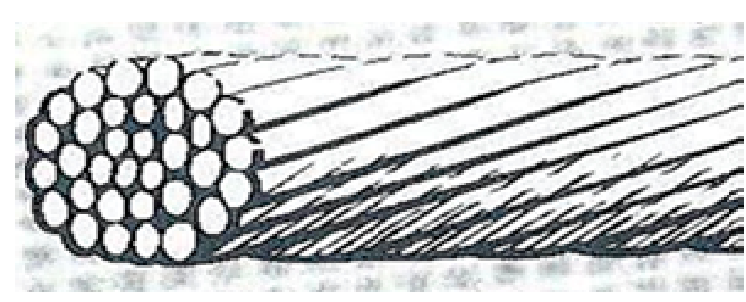

Nota. Coats Fabra. (2004). Tecnología de hilos y costura.

1. **El hilo de filamento texturizado:** se hace usualmente de poliéster y se usa primordialmente como el hilo de lanzadera para puntadas de cobertura. Los filamentos texturizados le dan más cobertura y extensibilidad a la fibra, pero hace que el hilo esté más sujeto a enredarse.

**Imagen 56**

*Hilo de filamento texturizado*

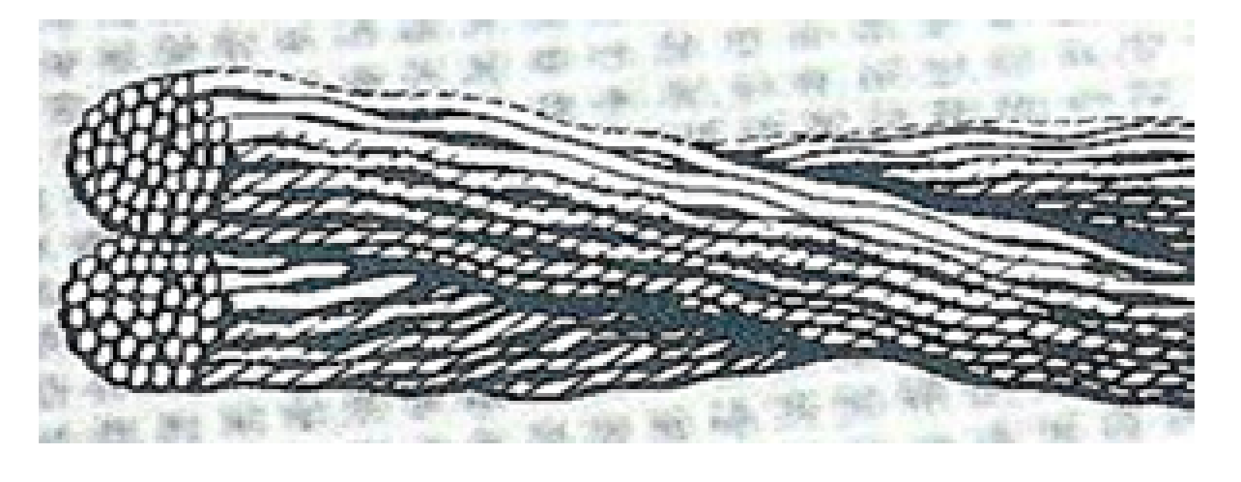

Nota. Coats Fabra. (2004). Tecnología de hilos y costura.

**Algodón:** es la parte del hilo que va a estar en contacto con la piel e impide que se produzcan irritaciones o incomodidades, ya que sus características son suavidad, absorbente y fresco.

**Poliéster:** la fibra que va por el centro o es el núcleo del hilo, aporta elasticidad, es decirla capacidad de aumentar considerablemente su dimensión sin romperse.

**Mercerizado:** es un acabado que le dan al hilo consistente en bañarlo en una solución de soda cáustica, con la intención de dotarlo de brillo, suavidad y resistencia.

**Lubricado:** es un acabado final que le deben dar al hilo para evitar su rotura al estar en contacto con la aguja

**Tabla 3**

|  |  |  |
| --- | --- | --- |
| **TEJIDO** | **TEX** | **PRENDA** |
| Liviano | 24, 25, 27 | Blusas, ropa interior |
| Semipesado | 30, 35, 40 | Pantalones, overol drill |
| Pesado | 60, 70 hasta 120 | Jeans, chaquetas |

1. **Relación hilo - aguja(puntadas), Relación hilo - tejido(costura)**

Cuando los conceptos están claros dentro del proceso de confección, se procede a fortalecer las relaciones o eslabones que van a permitir que la cadena de confección tenga la fortaleza suficiente de producción, confección y calidad. Con base en las premisas anteriores, existen combinaciones o relaciones entre los eslabones que nos permiten tener un panorama más apropiado a la hora de la confección de un producto; por lo tanto, presente un informe de las relaciones HILO –AGUJA e HILO – TEJIDO según sus conocimientos.

**Aguja – Tejido - Hilo**

* **Hilo – agujas:** la relación hilo-agujas permite que se produzcan las puntadas con sus series y tipos respectivos, los tipos y usos de los pespuntes, las puntadas por pulgada y sus criterios de calidad según el proceso, entre otros
* **Puntadas:** en las diferentes líneas de producción de hoy, las puntadas son fundamentales en el valor agregado que pueda tener un producto, tanto por su calidad, durabilidad, seguridad, elongación y sobre todo por su apariencia y decoración de un producto, con base en ello, las puntadas tienen unas características diferentes, aquí algunas más representativas. Por lo tanto, las características se definen según el tipo de puntada:

**Tabla 4**

|  |  |  |
| --- | --- | --- |
| **SERIE** | **TIPO** | **CARACTERÍSTICAS** |
| 100 | 101 – 103 | Cadeneta sencilla 1 solo hilo |
| 300 | 301-304-315 | Doble pespunte |
| 400 | 401-406-407 | Cadeneta doble |
| 500 | 504-514-516 | Sobrehilado |
| 600 | 602-605-609 | Flatseamers |

A continuación, se relacionan las reglas para la óptima resistencia de las costuras:

* **301 puntada recta:** se debe utilizar el mismo tamaño de hilo en la aguja y en la bobina porque la cadena siempre se rompe por el eslabón más débil
* **401 puntada cadeneta**: se puede usar un hilo 40% más débil en el looper pues el hilo del looper no penetra el material y está doble en la formación de la cadena
* **504 puntada sobrehilado**: se puede usar un hilo un 40% más débil en el looper porque el hilo del looper no penetra el material y está doble en la formación de la cadena.

*Nota: incluir material de apoyo como extensión a las explicaciones.*

* **Hilo-tejido: l**a relación hilo-tejido permite que se produzcan las costuras con sus tipos, características y usos respectivos, de acuerdo con criterios de calidad del proceso.

*Nota: incluir material de apoyo como extensión a las explicaciones.*

*Nota: Los textos anteriores, tienen imágenes visuales de ref. en el guión técnico, lo cual complementa la información entregada - anexar imágenes de referencia del anexo.*

**CALIBRAR, AJUSTES, CAUSAS Y CORRECCIONES DE: RUPTURA DE LA AGUJA, PROBLEMAS EN LA COSTURA, DAÑO DE MATERIAL.**

Los bloques anteriores definen las generalidades, luego relaciona los conocimientos y ahora este bloque centra el desarrollo de los conocimientos. Ahora se presentarán aspectos fundamentales para la puesta a punto de las máquinas y en lo primero que se debe centrar la atención es en los enhebrados y sus repercusiones. A continuación, se exponen mapas de enhebrado de cada tipo de máquina y calibración de la puntada.

**Máquina plana:** enhebrado de máquina

* Girar el volante para que la barra de la aguja quede en su punto más alto
* Pasar el hilo por los puntos 1, 2, 3.
* Pasar el hilo por el disco de tensión por los puntos 4, 5, 6, 7
* Pasar el hilo por el estirador del hilo 8
* Pasar el hilo por las guías 9, 10 y 11.
* Finalmente pase el hilo por el orificio de la aguja 12 de izquierda a derecha, dejando el hilo por debajo y atrás del pie prensatela.

|  |  |
| --- | --- |
| **Imagen 57**  *Enhebrado de máquina*    Nota*.*  https://co.pinterest.com/pin/352336370838849904/ | **Figura 58**  *Colocación del hilo*    Nota. Recuperado de material de formación de equipo de desarrollo curricular – Centro confección Antioquia |
| **Figura 59**  *Enhebrado*    *Nota. Recuperado de material de formación de equipo de desarrollo curricular – Centro confección Antioquia* | **Figura 60**  *Enhebrado de hilo*    *Nota. Recuperado de material de formación de equipo de desarrollo curricular – Centro confección Antioquia* |
| **Figura 61**  *Enhebrado terminado*    Nota. Recuperado de material de formación de equipo de desarrollo curricular – Centro confección Antioquia | |

Enhebrado caja bobina: uno de los puntos importantes del enhebrado es en la caja de bobina para lo cual se debe:

* Coloque la bobina llena en la caja de bobina, dejando el hilo con un sobrante de 10 cm. Aprox.
* Pase el hilo por la ranura de la caja de la bobina.
* Hale el hilo por debajo del muelle de tensión. La alimentación debe ser en sentido contrario a las manecillas del reloj.

|  |  |
| --- | --- |
| **Imagen 62**  Enhebrado caja bobina    *Nota. Recuperado de material de formación de equipo de desarrollo curricular – Centro confección Antioquia* | **Imagen 63**  Ajuste de tensión de la caja bobina  C pone tensión -- D retira tensión    *Nota. Recuperado de material de formación de equipo de desarrollo curricular – Centro confección Antioquia* |
| **Imagen 64**  Verificación de tensión de la caja bobina    Nota. <https://encrypted-tbn0.gstatic.com/images?q=tbn%3AANd9GcS_YCzij6AfB6nDafe9AyT7Na0d-J8XOYYVKA&usqp=CAU> | **Imagen 65**  *Tensión*    Nota. <https://encrypted-tbn0.gstatic.com/images?q=tbn%3AANd9GcQCgxaPqM0nXkkgpWceZt3sF6Xl_u3_zkYNXQ&usqp=CAU>   1. Tensión correcta máquina plana 2. Tensión inferior demasiado ajustada 3. Tensión superior demasiado ajustada 4. Tensión superior e inferior demasiado ajustadas |
| **Imagen 66**  *Enhebrada máquina fileteadora*    Nota. <https://encrypted-tbn0.gstatic.com/images?q=tbn%3AANd9GcQpmU-GZreydmGH6_xb2W7hIHHMz_1u7_jgDQ&usqp=CAU> | **Imagen 67**  Enhebrado porta conos    *Nota. Recuperado de material de formación de equipo de desarrollo curricular – Centro confección Antioquia* |
| **Imagen 68**  Enhebrados tensores    *Nota. Recuperado de material de formación de equipo de desarrollo curricular – Centro confección Antioquia* | **Imagen 69**  Enhebrado guía hilos    *Nota. Recuperado de material de formación de equipo de desarrollo curricular – Centro confección Antioquia* |
| **Imagen 70**  Enhebrado looper superior e inferior    *Nota. Recuperado de material de formación de equipo de desarrollo curricular – Centro confección Antioquia* | **Imagen 71**  Enhebrado guía hilo agujas    *Nota. Recuperado de material de formación de equipo de desarrollo curricular – Centro confección Antioquia* |
| **Imagen 72**  Enhebrado guía hilo trasero puntada de seguridad    *Nota. Recuperado de material de formación de equipo de desarrollo curricular – Centro confección Antioquia* | **Imagen 73**  Enhebrado tensor auxiliar leva tira hilo puntada de seguridad    *Nota. Recuperado de material de formación de equipo de desarrollo curricular – Centro confección Antioquia* |
| **Imagen 74**  Enhebrada leva tira hilo puntada de seguridad    *Nota. Recuperado de material de formación de equipo de desarrollo curricular – Centro confección Antioquia* | **Imagen 75**  Enhebrado looper puntada de seguridad  *Nota. Recuperado de material de formación de equipo de desarrollo curricular – Centro confección Antioquia* |
| **Imagen 76**  Tensión correcta de la puntada en máquina fileteadora    *Nota. Recuperado de material de formación de equipo de desarrollo curricular – Centro confección Antioquia* | **Imagen 77**  Tensión incorrecta del hilo de la aguja    *Nota. Recuperado de material de formación de equipo de desarrollo curricular – Centro confección Antioquia* |
| ***Imagen 78***  Tensión incorrecta del looper superior -    *Nota. Recuperado de material de formación de equipo de desarrollo curricular – Centro confección Antioquia* | **Imagen 79**  Tensión incorrecta del looper inferior    *Nota. Recuperado de material de formación de equipo de desarrollo curricular – Centro confección Antioquia* |
| **Imagen 80**  Máquina recubridora (collarín) - Enhebrado de máquina    Nota. <https://encrypted-tbn0.gstatic.com/images?q=tbn%3AANd9GcS9vqo1EbflzTJgEh6AbiNmz44xNBCRLI-uEg&usqp=CAU> | **Imagen 8***.*  Puntada tensionada    Nota. <https://irp-cdn.multiscreensite.com/f88f9a97/files/uploaded/PEGASUS%20W3600P%20%281%29.pdf> |
| **Imagen 82**  Puntada floja    Nota. <https://irp-cdn.multiscreensite.com/f88f9a97/files/uploaded/PEGASUS%20W3600P%20%281%29.pdf> | |

**Puntadas por pulgada (PPP).** Cuando se están escribiendo las especificaciones de una prenda, se debe especificar la cantidad apropiada de puntadas por pulgada (PPP) que deben ser usadas en su producto de costura. ¿Por qué? Porque la cantidad de puntadas por pulgada puede tener influenciar en:

* La resistencia de la costura
* La apariencia de la puntada
* La elasticidad de la costura en telas elásticas.

**Resistencia de la costura:** la resistencia de la costura depende de un número de factores que incluyen:

* Tipo y peso de la tela
* Construcción de la puntada y la costura
* Puntadas por pulgada
* Tipo y dimensión del hilo
* Balance de la puntada (Tensión del hilo)

Generalmente, entre más puntadas por pulgada, mayor es la resistencia de la costura. Existen algunos casos donde agregar puntadas por pulgada puede causar daño a la tela de forma que la costura es debilitada, esto solamente pasa en textiles específicos que pueden ser fácilmente dañados por excesivas penetraciones de la aguja. Pero ¿Cómo medir la longitud de la pulgada o las puntadas por pulgada?

El tamaño de la puntada es medida contando la cantidad de entradas de la aguja en la tela dentro de una pulgada. Existen diferentes contadores de puntadas que hacen esta medida fácil. De igual manera, usted puede colocar una cinta métrica enseguida del pespunte y hacer la misma función en 2.54 cm que es el equivalente a una pulgada.

**DESARROLLO DE OPERACIONES BÁSICO PARA ENSAMBLE DE PIEZAS**

Ejercicios manejo y control de pedal - Ejercicios de puntadas y pespuntes para el manejo y control del pedal. Para realizar los ejercicios en máquina de coser familiar o industrial, se requieren 4 bandas de tela con las siguientes características; 1 mt de largo por 10 cms de ancho; preferiblemente una de las bandas de tela que tenga líneas con las características que se describen más adelante.

En la primera banda de tela, se trabaja sin aguja, en este ejercicio se hará pasar la tela por el pie prensatelas a lo largo de toda la banda de tela, presionando el pedal suavemente para iniciar el ejercicio, la presión del pie sobre el pedal irá aumentando la velocidad en la máquina haciendo avanzar la tela, y debe procurar que la tela se conserve una línea recta, y que no se salga del control del prensatelas. Realizar el ejercicio sin aguja e hilo, practicar hasta lograr una velocidad controlada e inicia el recorrido ajustando la perilla del largo de la puntada en el número 2 y luego a 3 y así sucesivamente hasta lograr tener un control dirigido de la tela en su máximo largo de puntada.

**Imagen 83**

*Control de velocidad y manejo del pedal.*

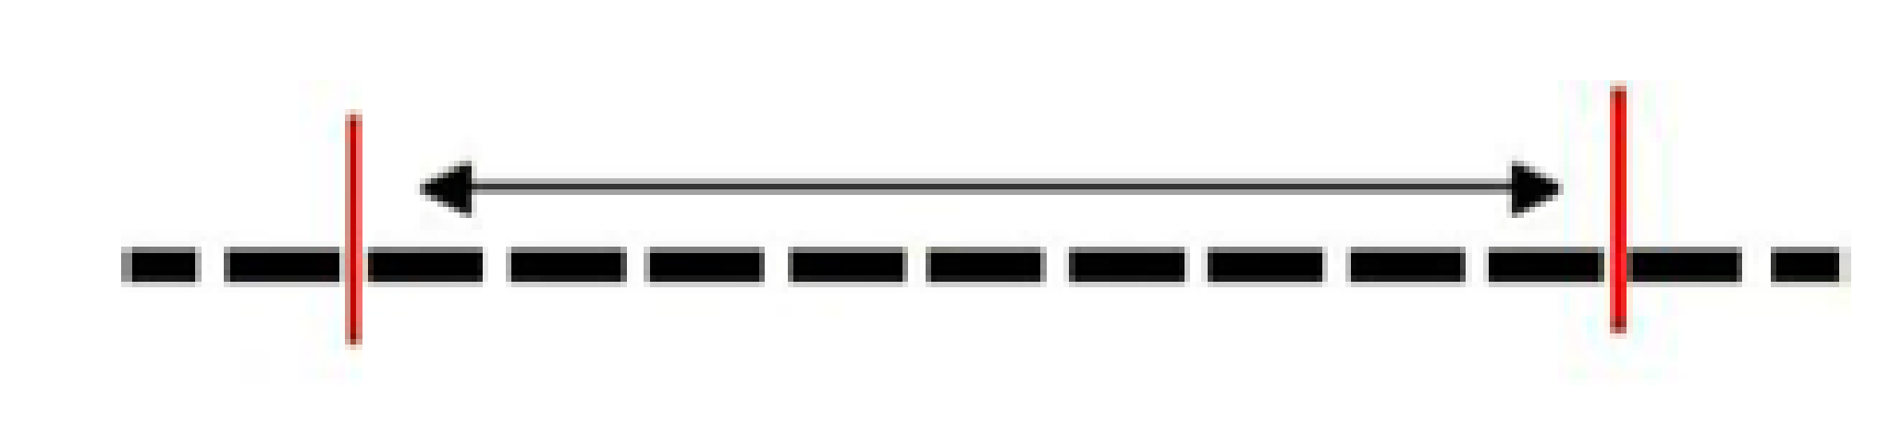

Nota. Recuperado de material de formación equipo de desarrollo curricular- Centro de confección, Antioquia

**Ejercicio de control de pedal, arranque y parada:** se trabaja con aguja, ya dominando la velocidad y la rectitud del pespunte, se procederá a dominar la parada en el sitio exacto, en este caso la banda se divide en 5 rectángulos de 20 cm de largo por 10 cm de ancho. Este ejercicio debe realizarlo usando las bandas con las marcas o rayas que se muestra en la Imagen de referencia. La idea del ejercicio se centra en parar en cada vértice del ángulo, clavar la aguja, girar la banda y continuar el recorrido hasta terminar el ejercicio y los 5 rectángulos; en este ejercicio obtendremos dominio de pedal, control de freno y arranque en puntos exactos.

**Imagen 84**

*Puntada de 5 rectángulos.*



Nota. Recuperado de material de formación equipo de desarrollo curricular- Centro de confección, Antioquia

**Ejercicio de control de pedal, arranque y parada, calidad de la costura y remate o presilla:** para este ejercicio, trabaja con aguja e hilo. Este ejercicio se debe realizar usando las bandas con las marcas o rayas que se muestra en la Imagen de referencia. La idea del ejercicio se centra en iniciar con un remate de 3 a 4 puntadas máximo

**Imagen 85**

*Remate de 3 a 4 puntadas.*

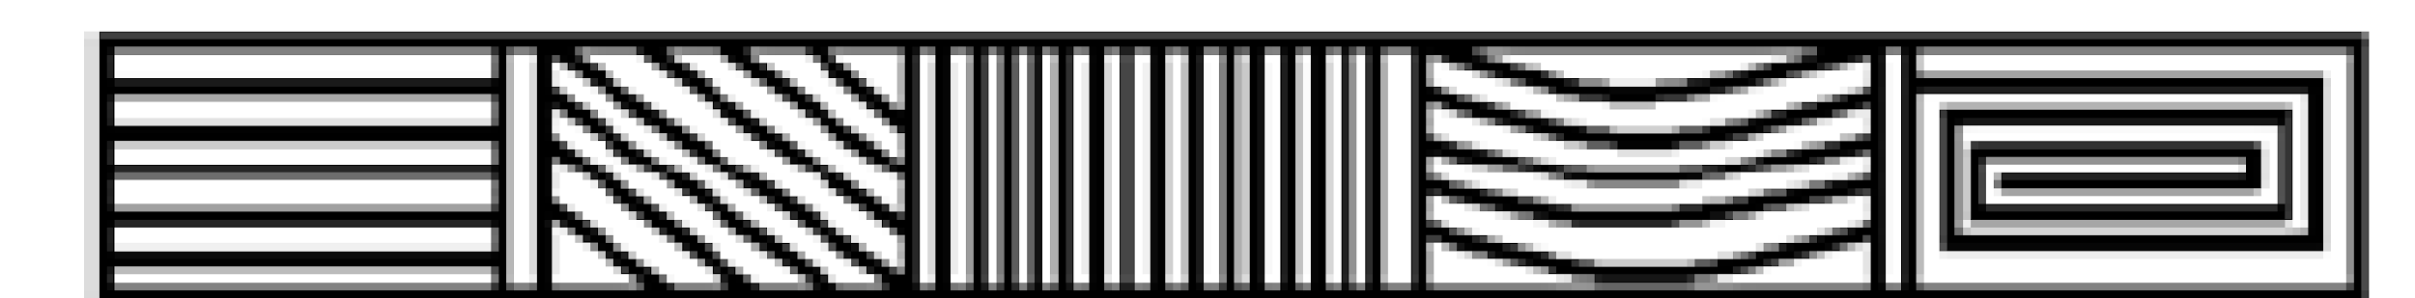

Nota. Recuperado de material de formación equipo de desarrollo curricular- Centro de confección, Antioquia

Luego, se debe realizar usando las bandas con las marcas o rayas que se muestra a continuación. La idea del ejercicio se centra en iniciar con un remate de 3 a 4 puntadas máximo; después se inicia el pespunte y antes y después de cada vértice del ángulo se hace el remate de nuevo, clava la aguja en todo el vértice del ángulo, gira la banda para darle calidad de puntadas en los ángulos y continuar el recorrido hasta terminar el ejercicio y los 5 rectángulos.

**Imagen 86**

*Puntada de vértice de ángulo*

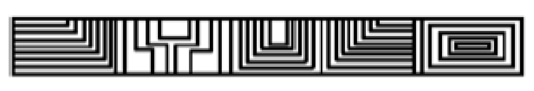

Nota. Recuperado de material de formación equipo de desarrollo curricular- Centro de confección, Antioquia

A continuación, se presentan algunos apoyos de videos para la comprensión del tema.

|  |  |  |
| --- | --- | --- |
| **Referencia APA del material** | **Tipo de material**  **(Video, capítulo de libro, artículo, otro)** | **Enlace del Recurso o**  **Archivo del documento o material** |
| Profe Suescún. (2018) Historia y Evolución de la máquina de coser [video]. Youtube. <https://youtu.be/SyEydajYb4E> | Vídeo | Youtube: <https://youtu.be/SyEydajYb4E> |
| Profe Suescún. (2018). Ajuste de máquina plana [video]. Youtube. <https://youtu.be/rbhZjRQwRsg> | Vídeo | Youtube: <https://youtu.be/rbhZjRQwRsg> |
| Profe Suescún. (2020) Especificaciones de máquina plana [video]. Youtube. <https://youtu.be/_Hx_kBTPWTw> | Vídeo | Youtube: <https://youtu.be/_Hx_kBTPWTw> |
| Profe Suescún. (2018). Paso a paso para Sincronizar la Fileteadora [video]. Youtube. <https://youtu.be/5q8c0dW_qJ8> | Vídeo | Youtube: <https://youtu.be/5q8c0dW_qJ8> |
| Profe Suescún. (2018). Cómo ajustar el ancho de la costura (Fileteadora) [video]. Youtube. <https://youtu.be/qHSq-nfAXgI> | Vídeo | Youtube: <https://youtu.be/qHSq-nfAXgI> |
| MSM CONFECCIONES. (2020). Uso de prensatelas [video]. Youtube. <https://www.youtube.com/watch?v=rF-2wRyxFm0> | Video | Youtube:  <https://www.youtube.com/watch?v=rF-2wRyxFm0> |